Додаток 5
до тендерної документації

ТЕХНІЧНИЙ ОПИС
ТО 1822.40108578-203:2020

ВСТУП

Цей технічний опис (далі – ТО):
– поширюється на костюм (куртка, брюки) утеплений для поліцейських Національної поліції України, що виготовляється з плащової тканини темно-синього кольору, кольору хакі або в колористиці «камуфляж» з мембранним покриттям (далі за текстом – «костюм»);
– використовується у Національній поліції та іншими суб’єктами господарювання, які здійснюють на договірних засадах виготовлення та постачання Національній поліції предметів однострою поліцейських;
– є обов’язковим щодо дотримання вимог при виготовленні костюма для поліцейських і керівним при прийманні готової продукції даного асортименту;
– не може бути повністю або частково відтворений, тиражований і поширений організаціями або приватними особами без дозволу Національної поліції.

1. ТЕХНІЧНІ ВИМОГИ
Костюм за розмірами, асортиментом матеріалів, зовнішнім виглядом та якістю виготовлення повинен відповідати вимогам цього технічного опису, основам промислових методів повузлової обробки одягу та зразку-еталону, затвердженому в установленому порядку.

1.1. Основні параметри та розміри
1.1.1. Костюми за розмірами повинні виготовлятися на типові фігури четвертої повнотної групи, що наведені в таблицях 1 – 3 цього технічного опису.

Таблиця 1 – Зрости типових фігур
Зріст типової фігури, см | Інтервал зросту, см | Умовний зріст
158 | Від 155 до 161 включно | 1
164 | Понад 161 до 167 включно | 2
170 | Понад 167 до 173 включно | 3
176 | Понад 173 до 179 включно | 4
182 | Понад 179 до 185 включно | 5
188 | Понад 185 до 191 включно | 6
194 | Понад 191 до 197 включно | 7
200 | Понад 197 до 203 включно | 8

Таблиця 2 – Розміри типових фігур
Обхват грудей типової фігури, см | Інтервал обхвату грудей, см | Умовний розмір
88 | Від 86 до 90 включно | 44
92 | Понад 90 до 94 включно | 46
96 | Понад 94 до 98 включно | 48
100 | Понад 98 до 102 включно | 50
104 | Понад 102 до 106 включно | 52
108 | Понад 106 до 110 включно | 54
112 | Понад 110 до 114 включно | 56
116 | Понад 114 до 118 включно | 58
120 | Понад 118 до 122 включно | 60
124 | Понад 122 до 126 включно | 62
128 | Понад 126 до 130 включно | 64

Таблиця 3 – Розміри типових фігур за повнотними групами
Номер  повнотної групи | Обхват грудей, см
 | 88 | 92 | 96 | 100 | 104 | 108 | 112 | 116 | 120 | 124 | 128
 | Обхват талії, см
4 | 82 | 86 | 90 | 94 | 98 | 102 | 106 | 110 | 114 | 118 | 122

1.1.2. Костюми інших розмірів, зростів та повнотних груп повинні виготовлятися за вимогою замовника. Відсоткові співвідношення розмірів встановлюються замовником.

1.2. Зовнішній вигляд
Костюм виготовляється із плащової тканини в колористиці «камуфляж» з мембранним покриттям на підкладці із шаром утеплювача складається з куртки та брюк.
1.2.1. Куртка (рис. 1) подовжена з центральною бортовою застібкою на застібку-блискавку з двома бігунками до низу та шістьма металевими кнопками, що розташовані на зовнішніх настрочних планках, з вітрозахисною внутрішньою планкою та знімним капюшоном.
Пілочки з відрізною кокеткою, яка суцільно викроєна з кокеткою спинки, та рельєфними швами.
У рельєфних швах оброблені прорізні нагрудні кишені, що застібаються на застібку-блискавку. Бічні зрізи пілочок утворюють планки, що закривають входи у прорізні кишені.
На ліву пілочку настрочена зовнішня планка шириною (7,8 ± 0,3) см із застібкою на шість металевих кнопок, що встановлено потаємно, з платформою із контактного петельного полотна довжиною (10,0 ± 0,2) см та шириною (5,0 ± 0,2) см для кріплення накладного погона. Уздовж лінії борту, під зовнішньою настрочною планкою, оброблена потаємна прорізна кишеня, що застібається на застібку-блискавку.
На праву пілочку настрочена зовнішня планка шириною (7,8 ± 0,3) см з підігнутим та закріпленим вздовж борта краєм шириною (1,3 ± 0,2) см і вшита вітрозахисна внутрішня планка шириною (3,0 ± 0,2) см з закругленими (або обробленими під кутом) горішнім та нижнім краями. Вітрозахисна внутрішня планка складається з двох частин: зовнішньої та внутрішньої. Внутрішня частина вітрозахисної планки у горішній частині виготовлена з фліса довжиною (15,5 ± 0,5) см в готовому вигляді, перегинається на зовнішню сторону довжиною (4,5 ± 0,5) см по шву вшивання, що дозволяє повністю сховати замок застібки-блискавки угорі.
На кокетці лівої пілочки на відстані (1,5 ± 0,2) см від шва з'єднання кокетки з пілочкою до переднього нижнього кута паралельно краю борта настрочено накладну деталь для кріплення спеціального жетона довжиною (5,3 ± 0,2) см та шириною (3,3 ± 0,2) см з двома металевими блочками (відстань між центрами блочок (2,3 ± 0,2) см). Із зворотного боку місце настрочування посилено деталлю у вигляді смужки з основної тканини.
На кокетці правої пілочки на відстані (1,5 ± 0,2) см від шва з'єднання кокетки з пілочкою до переднього нижнього кута паралельно краю борта та на відстані (7,5 ± 0,5) см від краю борта настрочено платформу із контактного петельного полотна для кріплення знімного планшета довжиною (13,5 ± 0,5) см та шириною (5,3 ± 0,3) см з написом «ПОЛІЦІЯ» довжиною (11,5 ± 0,2) см та шириною (3,5 ± 0,2)см (рис. 2).
На спинці на відстані (3,5 ± 0,2) см від шва з'єднання кокетки зі спинкою посередині настрочено платформу із контактного петельного полотна для кріплення знімного планшета довжиною (35,5 ± 0,5) см та шириною (8,3 ± 0,3) см з написом «ПОЛІЦІЯ» довжиною (34,0 ± 0,3) см та шириною (6,5 ± 0,2) см (рис. 3).
Унизу спинки оброблено прорізну кишеню з двома похилими входами, що оброблені листочками та застібаються на застібку-блискавку. Ширина листочки у готовому вигляді (1,7 ± 0,2) см.
У рукавно-бічних швах, на ділянці пахв, – розрізи із застібкою на застібку-блискавку з двома бігунками, оброблені зовнішньою та внутрішньою планками. Ширина зовнішньої планки у готовому вигляді (1,7 ± 0,2) см, ширина внутрішньої планки – (3,0 ± 0,2) см.
Рукави вшивні одношовні ергономічного покрою з пришивними манжетами.
На рукавах на відстані (5,0 ± 0,2) см від найвищої точки окату настрочено платформи для кріплення нарукавних знаків (ідентифікаторів) із контактного петельного полотна довжиною (15,0 ± 0,3) см та шириною (8,0 ± 0,2) см.
Уздовж платформ рукавів, зі сторони пілочок, та внизу лівого рукава оброблені вертикальні прорізні кишені з листочками шириною (1,7 ± 0,2) см, що застібаються на застібку-блискавку.
Рукави у ділянці пахв, з обох сторін від бічного шва, з бічними клинами. На ділянці ліктів рукави з виточками для надання об'єму. На ділянці ліктів настрочено зміцнювальні накладки овальної форми з виточками (по дві на ділянці шва з’єднання з клинами рукавів зі сторони спинки).
Рукави з пришивними манжетами шириною (5,0 ± 0,2) см, стягнутими двома рядами еластичної стрічки для регулювання щільності облягання, та внутрішніми манжетами шириною (10,0 ± 0,5) см із трикотажного начісного полотна типу «фліс» з отворами довжиною (5,0 ± 0,2) см для великого пальця.
По горішньому краю коміра-стояка для регулювання ширини оброблено куліску з еластичним шнуром. На кулісці, ззаду, оброблено отвір металевим блочком, через який виведено назовні еластичний шнур у вигляді петлі з фіксатором. На ділянці отвору для приховання фіксатору настрочено клапан з входом по нижньому краю та отвором, обробленим металевим блочком, через який виведено назовні еластичний шнур у вигляді петлі з обмежувачем. Горішній комір по переднім краям з бічними фігурними клапанами, що прикривають кнопки для фіксації капюшона (по дві з кожного боку) та фіксатори куліски по лицьовому вирізу.
У шов вшивання коміра-стояка в горловину із зовнішньої сторони вшито одну частину застібки-блискавки для пристібання капюшона та планку, з внутрішньої, посередині зрізу горловини кокетки спинки, – вішалку.
Капюшон складається з чотирьох частин: середньої, нижньої та двох бічних. Середня частина капюшона з імітацією козирка. Капюшон пристібається до коміра-стояка за допомогою кнопок, що розташовані на відстані (5,2 ± 0,2) см між центрами на передніх краях нижньої частини.
Розміри та об'єм капюшона регулюються за допомогою хлястика та двох кулісок – горизонтальної та по лицьовому вирізу. Хлястик настрочено на середню частину капюшона, застібається на текстильну застібку (довжина текстильної застібки «гачки», розташованої на хлястику становить (5,0 ± 0,3) см, довжина текстильної застібки «петлі» – (9,0 ± 0,5) см).
Лицьовий виріз капюшона оброблено обшивкою. На ділянці середньої та бічних частин капюшона між обшивкою та підкладкою капюшона вшито планку-куліску. На нижній частині капюшона, по переднім краям, оброблено по два отвори металевими блочками (вертикально), через які виведено назовні еластичний шнур у вигляді петлі з фіксатором, та на ділянці бічних частин капюшона на обшивці лицьового вирізу оброблено отвори металевими блочками (по одному з кожної сторони), через які виведено назовні еластичний шнур та протягнуто у планку-куліску.
У шов з’єднання середньої та нижньої частин (по всій ширині середньої частині) вшито фігурний клапан, який прикриває фіксатор горизонтальної куліски та застібається на текстильну застібку довжиною (4,0 ± 0,2) см. На нижній частині капюшона оброблено два отвори металевими блочками (горизонтально посередині під клапаном), через які виведено назовні еластичний шнур у вигляді петлі з фіксатором на відстані (1,3 ± 0,2) см від шва з’єднання середньої та бічних частин капюшону з нижньою частиною.
Уздовж нижнього краю капюшона пришито другу частину застібки-блискавки.
Ширина куртки по низу регулюється за допомогою еластичного шнура з фіксаторами. Низ куртки з обшивкою шириною (6,3 ± 0,2) см, горішній зріз якої оброблено швом у підгин із закритим зрізом. По бічним швам куртки на кулісці оброблено отвори металевими блочками (по два на ділянці кожного шва), через які виведено назовні еластичний шнур у вигляді петлі, що фіксується текстильною стрічкою у бічних швах підкладки, з фіксатором, який кріпиться текстильною стрічкою у бічний шов підгину низу.
Куртка на підкладці, яка стьобана з утеплювачем вертикальними строчками, відстань між якими (15,0 ± 1,0) см. Підкладка пілочок та спинки складається з двох частин: горішньої та нижньої. У шов з’єднання частин підкладки вшито відлітну деталь для додаткової щільності облягання куртки по низу. Відлітна деталь підкладки застібається на чотири металеві кнопки, що розташовані у два ряди на її бічних частинах та стягнута еластичною стрічкою по нижньому краю.
На підкладці пілочок – накладні кишені, що застібаються на застібку-блискавку. Бічний зріз накладної кишені входить у шов пришивання підборту, нижній – у шов вшивання відлітної деталі.
У брелок (пулер) бігунка застібки-блискавки центральної бортової застібки куртки вставлено шнур (стрічка) у вигляді петлі з наконечником із зображенням емблеми Національної поліції України та написом «ПОЛІЦІЯ» довжиною (5,0 ± 0,5) см.
У брелки (пулер) бігунків застібок-блискавок застібок кишень пілочок, спинки та рукавів, розрізів у рукавно-бічних швах куртки вставлено шнур (стрічка) у вигляді петлі з наконечником з написом «ПОЛІЦІЯ» довжиною (5,0 ± 0,5) см.
1.2.2. Оздоблювальні строчки прокладені на відстані (0,2 ± 0,1) см від швів та країв по:
- зовнішнім настрочним та внутрішній вітрозахисної планкам пілочок;
- швам з’єднання кокетки з пілочками та спинкою (по кокетці);
- рельєфним швам (по пілочкам);
- швам вшивання рукавів в пройми (по проймі);
- швам з’єднання рукавів з клинами (по рукавах);
- нижньому коміру;
- лицьовому вирізу капюшона;
- швам з’єднання середньої та бічних частин капюшону між собою (по середній частині) та з нижньою частиною (по верху);
- хлястику, клапану капюшона;
- переднім, бічним та нижньому краям капюшона;
- накладній деталі;
- планці коміра;
- низу манжет;
- уздовж рукавно-бічних швів (по спинці);
- швам вшивання застібки-блискавки по рукавно-бічним швам;
- по краю листочки рукавно-бічного розрізу;
- підбортам;
- виточкам зміцнювальних накладок рукавів;
- зміцнювальним накладкам;
- по сторонам входів у прорізні кишені;
- накладним кишеням підкладки;
- бічним частинам відлітної деталі підкладки;
- планшетам пілочки та спинки;
- низу куртки;
- закритим зрізам;
- вішалці;
- платформам із контактного петельного полотна (по периметру);
- текстильним застібкам (по периметру).
Оздоблювальні строчки прокладені на відстані (0,6 ± 0,1) см від швів та країв по:
- борту;
- швам настрочування зовнішніх планок;
- шву настрочування хлястика капюшона.
Оздоблювальні строчки для формування кулісок прокладені на відстані (2,7 ± 0,2) см від:
- шва з’єднання горішнього та нижнього коміра (по горішньому коміру);
- нижнього краю куртки;
- шва з’єднання середньої та бічних частин капюшону з нижньою частиною – горизонтальна куліска капюшона.
Від згинів суцільно викроєних відлітних планок нагрудних прорізних кишень прокладено фігурну оздоблювальну строчку на відстані (3,7 ± 0,2) см.
1.2.3. Кнопки (верхні деталі) встановлюють на відстані (1,5 ± 0,2) см від краю до центру кнопки на/по:
- лівій нашивній зовнішній планці (шість потаємних);
- переднім краям нижньої частини капюшона (по дві з кожного краю).
Кнопки (верхні деталі) встановлюють на відстані (2,0 ± 0,2) см від переднього краю до центру кнопки на лівої бічної частині відлітної деталі підкладки (чотири у два ряди).
Нижні деталі кнопок встановлюють відповідно до верхніх частин.
Відстань між деталями кнопок – однакова.
1.2.4. Відстань між центрами блочок, якими оброблено отвори під еластичні шнури становить:
- (2,7 ± 0,2) см від краю по переднім краям нижньої частини капюшона;
- (3,8 ± 0,2) см між центрами по бічним швам куртки на підгині.
1.2.5. Закріпки ставлять горизонтально по:
- нижнім та верхнім краям входу вертикальних прорізних кишень довжиною (1,5 ± 0,2) см;
- підігнутому краю зовнішній нашивній планки правої пілочки (згори, знизу та навпроти розміщення деталей кнопок) довжиною (1,2 ± 0,2) см.
1.2.6. Текстильні застібки (контактне петельне полотно) додатково закріплені горизонтальною строчкою посередині на:
- платформі для кріплення знімного планшета на кокетці правої пілочки;
- платформі для кріплення знімного планшета на спинці.
Текстильні застібки (контактне петельне полотно) додатково закріплені вертикальною строчкою посередині на платформах для кріплення погона та ідентифікаторів на рукавах.
1.2.7. Герметизуюча стрічка наноситься на основні шви куртки по:
- швам з’єднання кокетки з пілочками та спинкою;
- рельєфним швам;
- швам з’єднання рукавів з клинами;
- швам настрочування зміцнювальних накладок;
- швам пройм;
- рукавно-бічним швам;
- швам настрочування платформ для кріплення нарукавних знаків та знімних планшетів.
1.2.8. Напис «ПОЛІЦІЯ», що нанесено плівкою або фарбою (методом шовкографії пластизолевими барвниками) на знімні планшети пілочки та спинки:
– сірого кольору із світловідбиваючими властивостями для куртки темно-синього кольору;
– кольору хакі для куртки кольору хакі або в колористиці «камуфляж».
1.2.9. Нарукавний знак «ПОЛІЦІЯ» вишитий у темно-синьому кольорі, кольорі хакі або в колористиці «камуфляж».
Має форму щита заввишки (9,5 ± 0,2) см та завширшки (8,0 ± 0,2) см (в верхній частині) із зображенням восьмикутної променистої зірки. У центрі восьмикутної променистої зірки розташовано зображення малого Державного Герба України.
У верхній частині нарукавного знака - напис «ПОЛІЦІЯ». Уздовж контуру нарукавного знака - обрамлення.
Нарукавний знак кольору хакі або в колористиці «камуфляж» із зображенням восьмикутної променистої зірки кольору хакі, з написом «ПОЛІЦІЯ» кольору хакі та обрамленням кольору.

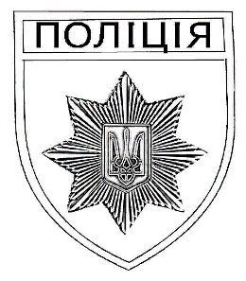

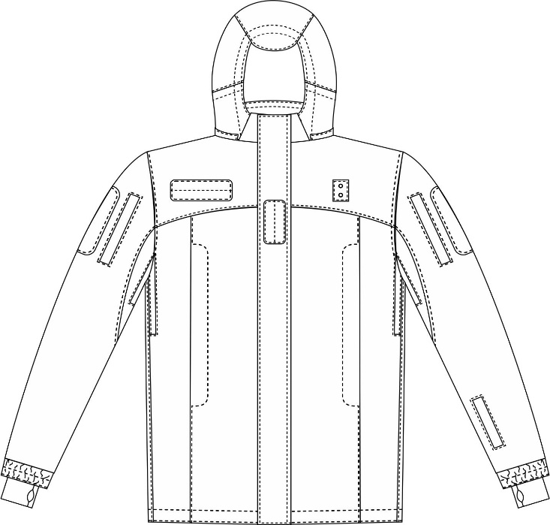

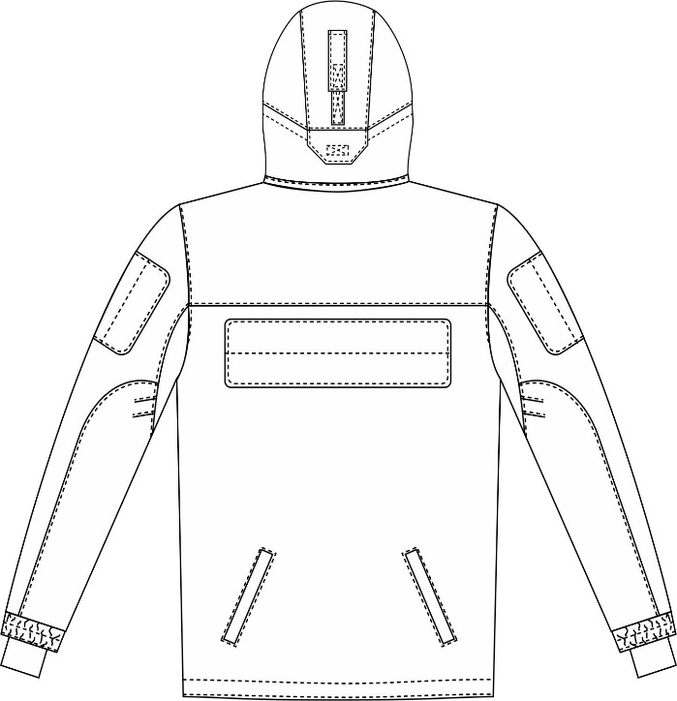
Рисунок 1
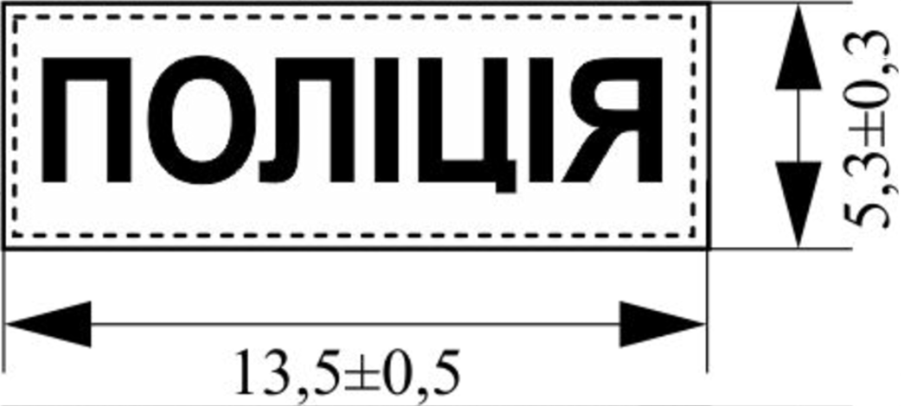

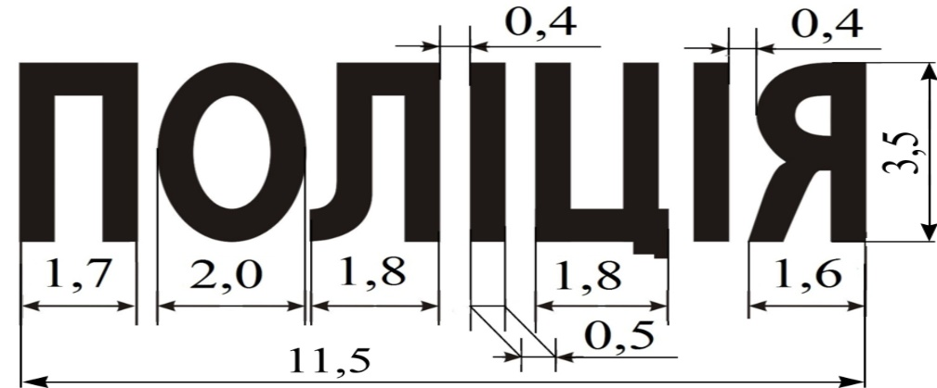

Рисунок 2

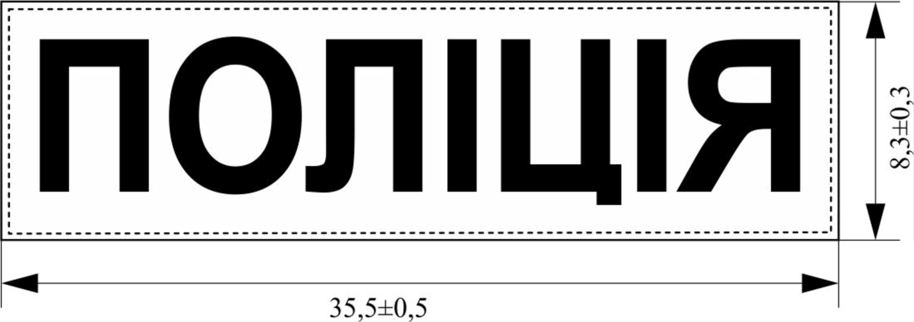
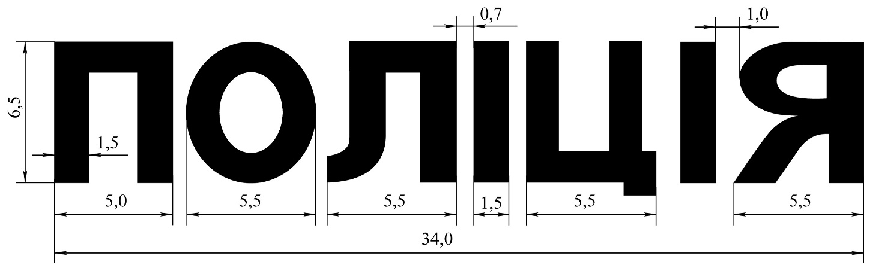
Рисунок 3
1.2.10. Брюки (рис. 4) прямі із застібкою в середньому шві передніх половин на застібку-блискавку та пришивним поясом із застібкою на ґудзики за допомогою наскрізних петель, з ластовицею, підтяжками.
Передні половини брюк на ділянці колін з виточками та із зміцнювальними накладками з виточками (по дві з кожної сторони).
Задні половини складаються з двох частин: горішньої та нижньої.
На ділянці задніх половин брюк, вздовж шва пришивання поясу оброблено горизонтальну прорізну кишеню, що застібається на застібку-блискавку. У кутах прорізна кишеня з бічними деталями-обмежувачами, які прикривають замок застібки-блискавки.
У бічні шви від шва пришивання поясу до низу вшито застібку-блискавку з двома бігунками, що оброблено зовнішньою настрочною планкою шириною (6,5 ± 0,2) см із застібкою на чотири текстильні застібки довжиною (5,0 ± 0,2) см та внутрішньою планкою шириною (3,5 ± 0,2) см. Зовнішні настрочні планки суцільно викроєні з хлястиками, що застібаються: зверху – на дві металеві кнопки, знизу – на текстильну застібку (довжина текстильної застібки «гачки» становить (5,0 ± 0,3) см, довжина текстильної застібки «петлі», що розміщена по низу задньої половини брюк – (10,0 ± 0,5) см).
Пояс передніх половин брюк стягнуто еластичною стрічкою для регулювання облягання по талії (крім ділянки розташування застібки). Пояс задніх половин брюк фігурний розширений, складається з трьох частин: середньої та двох бічних. На поясі передніх половин настрочено хомутики з ремінної стрічки довжиною (6,0 ± 0,2) см для кріплення підтяжок.
По кроковим швам передніх та задніх половин брюк у нижній частині настрочено зміцнювальні накладки у формі трапеції.
У шов пришивання пояса, із внутрішньої сторони, по середньому шву задніх половин вшито вішалку.
Низ брюк оброблено швом у підгин із закритим зрізом шириною (3,3 ± 0,2) см. Ширина брюк по низу додатково регулюється за допомогою еластичного шнура з фіксаторами. На підгині задніх половин брюк на відстані (1,7 ± 0,2) см від бічних швів оброблено отвори металевими блочками (по два на ділянці кожної половини), через який виведено назовні еластичний шнур у вигляді петлі з фіксатором, який кріпиться текстильною стрічкою у шов підгину низу. Шнур додатково протягнуто через куліску довжиною (6,5 ± 0,5) см, що розміщена в бічному шві на відстані (5,0 ± 0,5) см від низу брюк.
По низу передніх половин брюк посередині вшита петлею еластична стрічка з гачком для кріплення до взуття.
Нижня частина підкладки брюк довжиною (23,5 ± 1,0) см – з основної тканини.
У шов з’єднання частин підкладки вшито відлітну деталь для додаткової щільності облягання по низу. Відлітна деталь підкладки застібається на текстильну застібку довжиною (15,0 ± 0,5) см, що розташовано на її бічних частинах та стягнута еластичною стрічкою по нижньому краю.
Брюки на підкладці, яка стьобана з утеплювачем вертикальними строчками посередині передніх та задніх половин. Передні половини підкладки брюк на ділянці колін зі складами (по дві з кожної сторони).
У брелки (пулер) верхніх бігунків застібок-блискавок, що вшиті у бічні шви брюк вставлено шнур (стрічка) у вигляді петлі з наконечником з написом «ПОЛІЦІЯ» довжиною (5,0 ± 0,5) см.
Підтяжки (рис. 5) складаються з двох еластичних стрічок довжиною (120,0 ± 5,0) см кожна, пряжок для кріплення та регулювання довжини, фігурних хлястиків із застібками на текстильні застібки.
Фігурні хлястики з петлями для фіксації пряжок для кріплення.
На однієї з еластичних стрічок настрочено петля-хомутик довжиною (8,0 ± 0,5) см із текстильної стрічки для перетину еластичних стрічок.
Еластична стрічка одним зрізом вшита в хлястик, протягнута через пряжку для регулювання довжини, через пряжку для кріплення, знов через пряжку для регулювання довжини та закріплена швом у підгин із закритим зрізом.
Фігурні хлястики протягнуто через хомутики пояса брюк та фіксуються за допомогою текстильної застібки довжиною (6,0 ± 0,3) см. По нижньому краю хлястики з петлями довжиною (1,5 ± 0,2) см із текстильної стрічки для швидкого зняття підтяжок.
1.2.11. Оздоблювальні строчки у брюках прокладені на відстані (0,2 ± 0,1) см від швів та країв по:
- кроковим швам (до ластовиці);
- швам з'єднання частин задніх половин брюк (по горішніх частинах);
- бічним швам вздовж швів пришивання застібки-блискавки;
- швам з’єднання передніх половин з ластовицею (по ластовиці);
- виточкам зміцнювальних накладок;
- зміцнювальним накладкам на ділянці колін та у нижній частині брюк;
- по сторонам входу в прорізну кишеню задніх половин;
- середньому шву задніх та передніх половин;
- зовнішнім нашивним та внутрішнім вітрозахисним планкам;
- швам з'єднання частин пояса задніх половин брюк (по бічних частинах);
- сторонам пояса;
- вздовж шва пришивання відкоска до правої половини;
- швам з'єднання частин підкладки брюк (по нижніх частинах);
- шву обшивання гульфика;
- хомутиках;
- фігурним хлястикам та петлям підтяжок;
- куліскам низа брюк;
- закритим зрізам;
- текстильним застібкам.
Оздоблювальні строчки прокладені на відстані (0,6 ± 0,1) см від швів та країв по:
- швам пришивання зовнішніх нашивних планок;
- краю відкоска.
По банту прокладають оздоблювальну строчку на відстані (3,8 ± 0,2) см від краю.
Уздовж пояса передніх половин брюк посередині прокладено строчку для закріплення еластичної стрічки.
1.2.12. Закріпки довжиною (1,0 ± 0,2) см ставлять:
- на текстильній стрічці під ґудзики на правій та лівій передних половині брюк – вертикально;
- на хомутиках – вертикально;
- по ластовиці – чотири по швах з'єднання.
- по гульфику горизонтально та дві вертикально(фіксуючи відкосок);
1.2.13. Петлю обметують на відстані (1,3 ± 0,2) см від краю на лівій та правій частині пояса посередині горизонтально.
1.2.14. Ґудзики пришивають на праву та ліву частину за допомогою текстильній стрічки відповідно до розміщення петлі. Відстань пришивання ґудзиків вимірюється від краю деталі до середини між нашивними краями тасьми.
1.2.15. Кнопки (верхні деталі) встановлюють на відстані (1,5 ± 0,2) см від переднього краю до центру кнопки на верхніх хлястиках зовнішніх настрочних планок (по дві з кожної сторони на відстані (3,0 ± 0,2) см одна від одної). Відстань між деталями кнопок – однакова.
Нижні деталі кнопок встановлюють відповідно до верхніх частин.
1.2.16. Відстань між центрами блочок, якими оброблено отвори під еластичні шнури становить (2,8 ± 0,2) см між центрами на підгині.
1.2.17. Герметизуюча стрічка наноситься на основні шви брюк по:
- кроковим швам до ластовиці;
- середньому шву задніх та передніх половин (до ластовиці);
- швам нашивання зміцнювальних накладок передніх половин;
- швам з'єднання частин задніх половин брюк.
1.2.18. Специфікація деталей крою куртки наведено у таблиці 1 додатку А.
1.2.19. Специфікація деталей крою брюк наведено у таблиці 2 додатку А.

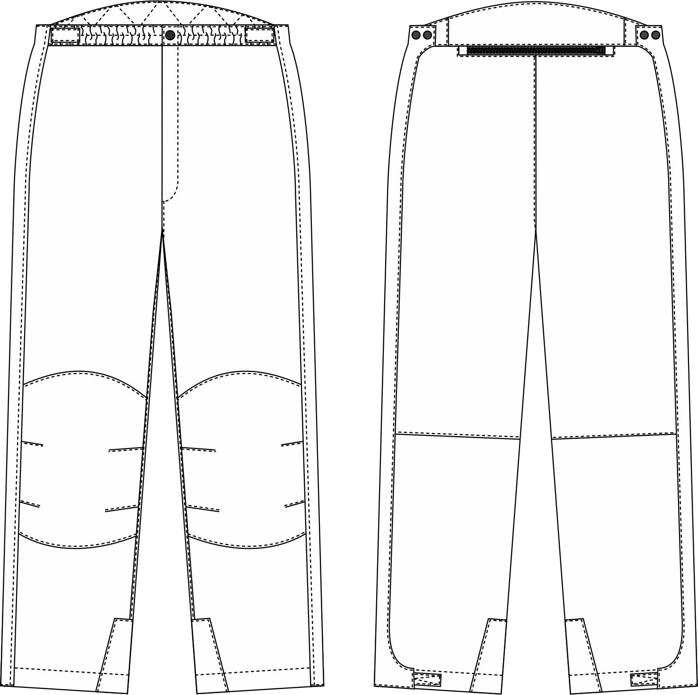

Рисунок 4

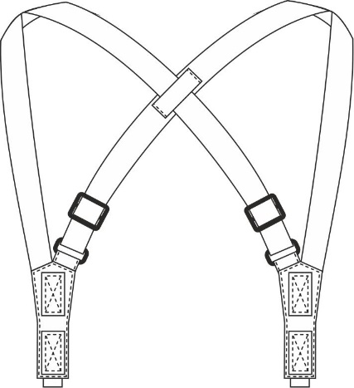

Рисунок 5
1.3. Вимоги до матеріалів
1.3.1. Костюм повинен виготовлятися з матеріалів, зазначених у таблиці 4.

Таблиця 4 – Матеріали для виготовлення костюма
Найменування матеріалів | Нормативна документація | Призначення матеріалу
1 | 2 | 3
Тканина плащова з мембранним покриттям армована комбінованого переплетення типу «Ріпстоп», розмір клітини армуючої структури (1,5х1,5) ± 0,5) мм (сировинний склад: поліефір – 100%, поверхнева щільність не менше 170 г/м²) | Згідно  підприємства-виробника | Для верху куртки та брюк
Тканина підкладкова (сировинний склад: поліефір – 100%, поверхнева щільність (50 – 65) г/м²) | ДСТУ ГОСТ 20272 | Для підкладки частин пілочок та нижньої частини спинки куртки; підкладки брюк та кишень
Тканина плащова (сировинний склад: поліефір – 100%, поверхнева щільність (90 – 120) г/м²) | Згідно підприємства-виробника | Для відлітних деталей підкладки куртки та брюк
Трикотажне начісне полотно типу «фліс» з антипілінговою обробкою темно-синього кольору (сировинний склад: поліефір –100%, поверхнева щільність не менше 190 г/м²) | Згідно підприємства-виробника | Для внутрішніх манжет рукавів, для підкладки середньої та бічних частин капюшона куртки, горішньої частини вітрозахисної планки, підкладки горішньої частини спинки та нагрудних прорізних кишень пілочок, внутрішньої середньої частини пояса задніх половин брюк
Матеріал нетканий утеплювальний «холософт» (сировинний склад: поліефір 100 %, поверхнева щільність не менше 200 г/м²) | Згідно підприємства-виробника | Для утеплення пілочок та спинки куртки
Матеріал нетканий утеплювальний «холософт» (сировинний склад: поліефір 100 %, поверхнева щільність не менше 150 г/м²) | Згідно підприємства-виробника | Для утеплення рукавів, коміра-стояка куртки та брюк
Продовження таблиці 4
1 | 2 | 3
Полотно трикотажне сітчасте (сировинний склад: поліефір – 100 %, поверхнева щільність не менше 60 г/м²) | Згідно  підприємства-виробника | Для накладних кишень підкладки куртки
Полотно контактне петельне з поліуретановим просоченням, (сировинний склад: поліамід –100%, поверхнева щільність (200 ± 10) г/м² | Згідно  підприємства-виробника | Для платформ на куртці
Застібка-блискавка Т6, роз'ємна з двома бігунками, з верхнім на нижнім обмежувачем, довжиною:  75 см, 80 см, 85 см, 90 см, | ДСТУ 4146 | Для застібання куртки
Застібка-блискавка Т6, роз'ємна з двома бігунками, довжиною:  (95 –125) см | ДСТУ 4146 | Для застібання бічних розрізів брюк
Застібка-блискавка Т6, роз'ємна з одним бігунком довжиною:  40 см, 45 см, 50 см | ДСТУ 4146 | Для пристібання капюшона до куртки
Застібка-блискавка Т6, нероз'ємна з двома бігунками довжиною: 30 см | ДСТУ 4146 | Для застібання бічних розрізів куртки
Застібка-блискавка Т6, нероз'ємна з одним бігунком довжиною:  – 16 см;  – 18 см;  – 20 см;  – 30 см | ДСТУ 4146 | Для застібання:  – прорізних кишень рукавів куртки;  – потаємної кишені лівої пілочки та кишень підкладки пілочок куртки;  – застібки брюк; кишені спинки куртки;  – нагрудних кишень пілочок куртки та кишені брюк
Стрічка еластична, шириною:  – 20 мм;  – 35 мм;  – 40 мм | Згідно підприємства-виробника | Для:  – стягування манжет; для кріплення гачка по низу брюк;  – стягування частин пояса передніх половин брюк;  – для підтяжок

Продовження таблиці 4
1 | 2 | 3
Стрічка еластична посилена з прогумованими смужками зверху та знизу, шириною 25 мм | Згідно підприємства-виробника | Для відлітної деталі підкладки куртки та брюк
Стрічка текстильна (репсова),  шириною:  – (8 – 10) мм;  – 25 мм | ДСТУ 3482 | Для:  – кріплення ґудзиків застібки пояса брюк, фіксаторів еластичного шнура;  – петель та петлі-хомутика на підтяжках
Стрічка ремінна, шириною 25 мм | ДСТУ 2038 | Для хомутиків пояса брюк
Застібка текстильна (сировинний склад: поліамід – 100%), шириною:  – 15 мм;  – 25 мм;  – 40 мм | ДСТУ 2057 | Для застібання:  – зовнішніх настрочних планок брюк;  – хлястиків зовнішніх настрочних планок брюк, хлястика капюшона;  – на хлястиках підтяжок для кріплення та фіксації
Шнур еластичний, діаметром  (3,0 – 3,5) мм | ДСТУ 3402 | Для стягування кулісок куртки та брюк, капюшона
Фіксатор пластмасовий:  – з бічним отвором для кріплення;  – двома отворами | Згідно підприємства-виробника | Для фіксації еластичного шнура:  – по низу куртки та брюк;  – кулісок капюшона та коміра-стояка
Обмежувач пластмасовий | Згідно підприємства-виробника | Для фіксатора коміра-стояка
Кнопка латунна з емблемою НПУ (міді не менше 60%, з покриттям (міді не менше 80%) спіральна діаметром (17 ± 1) мм або кільцевого типу («О»-подібна) з пластмасовим посилювачем, діаметром (15 ± 1) мм) | Згідно підприємства-виробника | Для застібання куртки та капюшона, відлітної деталі підкладки куртки, верхніх хлястиків планок брюк

Кінець таблиці 4
1 | 2 | 3
Блочка металева з пластмасовим посилювачем, внутрішній діаметр (4,6 – 5,0) мм | Згідно підприємства-виробника | Для оброблення отворів
Гудзики поліамідні термостійкі з двома прямокутними отворами, діаметром:  – 28 мм  – 20 мм | Згідно підприємства-виробника | Для застібання пояса брюк, розташовані на:  – правій половині;  – лівій половині
Пряжка (рамка) поліамідна термостійка з двома щілинами шириною 4,0 см | Згідно підприємства-виробника | Для кріплення деталей підтяжок
Пряжка (рамка) поліамідна термостійка з однією щілиною шириною 4,0 см | Згідно підприємства-виробника | Для регулювання довжини підтяжок
Гачок пластмасовий | Згідно  підприємства-виробника | Для кріплення низу брюк до взуття
Стрічка герметизуюча,  шириною (20 – 25) мм | Згідно підприємства-виробника | Для герметизації основних швів куртки та брюк
Шнур плетений з поліуретановим наконечником з емблемою НПУ та написом «ПОЛІЦІЯ» | Згідно підприємства-виробника | Для брелка (пулера) бігунка застібки-блискавки центральної бортової застібки куртки
Шнур плетений з поліуретановим наконечником з написом «ПОЛІЦІЯ» | Згідно підприємства-виробника | Для брелка (пулера) бігунка застібок-блискавок кишень, бічних швів куртки та брюк
Нитки армовані швейні | ГОСТ 6309* | Для виготовлення куртки та брюк
Примітка:
* Стандарт скасовано на території України з 01.01.2019р.

1.3.2. Колір тканини підкладкової, тканини плащової, трикотажного начісного полотна типу "фліс" з антипілінговою обробкою, полотна трикотажного сітчастого, полотна контактного петельного з поліуретановим просоченням, фурнітури і ниток повинен бути в тон основної тканини або кольору, який гармонує з кольором основної тканини.
1.3.3. У костюмах із плащової тканини в колористиці «камуфляж» з мембранним покриттям у брелок (пулер) бігунків застібок-блискавок центральної бортової застібки та застібок кишень пілочок, спинки та рукавів, розрізів у рукавно-бічних швах куртки, верхніх бігунків застібок-блискавок у бічних швах брюк допускається застосування стрічки у вигляді петлі довжиною (5,0 ± 0,5) см без наконечників із зображенням емблеми Національної поліції України та написом «ПОЛІЦІЯ» відповідно.
1.3.4. За згодою з замовником при виготовленні костюма допускається застосування інших матеріалів та фурнітури, за якістю не нижче вказаних у таблиці 4 та таблицях 1 – 5 додатку Б.
1.3.5. Основні хімічні та фізико-механічні показники тканини плащової з мембранним покриттям наведені у таблиці 1 додатку Б.
1.3.6. Основні хімічні та фізико-механічні показники тканини підкладкової наведені у таблиці 2 додатку Б.
1.3.7. Основні хімічні та фізико-механічні показники трикотажного начісного полотна типу "фліс" з антипілінговою обробкою наведені у таблиці 3 додатку Б.
1.3.8. Основні хімічні та фізико-механічні показники застібки текстильної наведені у таблиці 4 додатку Б.
1.3.9. Основні хімічні та фізико-механічні показники стрічки еластичної наведені у таблиці 5 додатку Б.
1.3.10. Для підтвердження відповідності матеріалів, що використовуються при виготовленні костюма фізико-механічним та хімічним показникам, наведеним у таблиці 4 та таблицях 1 – 5 додатка Б цього технічного опису, замовник має право вимагати надання протоколів випробувань, що засвідчують дану відповідність.
Перелік показників встановлюється замовником.
1.3.11. Замовник може висувати додаткові вимоги до якості (та/або характеристик) матеріалів.

1.4. Виміри костюма у готовому вигляді
1.4.1. Виміри куртки у готовому вигляді повинні відповідати даним вказаним у таблиці 5 та згідно з рисунками 6 – 14.
1.4.2. Виміри брюк у готовому вигляді повинні відповідати даним вказаним у таблиці 6 та згідно з рисунками 15 – 21.
1.4.3. Виміри, що не зазначено у таблицях 5 – 6 – згідно з конструкторською документацією підприємства-розробника або зразком-еталоном, затвердженим в установленому порядку.

Таблиця 5 – Виміри куртки у готовому вигляді
Найменування виміру | Умовне позначення на рисунку | Зріст, см | Обхват грудей, см |  |  |  |  |  |  |  |  |  |  |  | Допустиме відхилення, см
 |  |  | 88 | 92 | 96 | 100 | 104 | 108 | 112 | 116 | 120 |  | 124 | 128
Довжина виробу від шва вшивання коміра до низу, см, (рис.6) | L1 | 158 | 77,5 | 77,5 | 77,5 | 77,5 | 77,5 | 77,5 | 77,5 | 77,5 | 77,5 |  | 77,5 | 77,5 | ±1,0
 |  | 164 | 79,5 | 79,5 | 79,5 | 79,5 | 79,5 | 79,5 | 79,5 | 79,5 | 79,5 |  | 79,5 | 79,5
 |  | 170 | 81,5 | 81,5 | 81,5 | 81,5 | 81,5 | 81,5 | 81,5 | 81,5 | 81,5 |  | 81,5 | 81,5
 |  | 176 | 83,5 | 83,5 | 83,5 | 83,5 | 83,5 | 83,5 | 83,5 | 83,5 | 83,5 |  | 83,5 | 83,5
 |  | 182 | 85,5 | 85,5 | 85,5 | 85,5 | 85,5 | 85,5 | 85,5 | 85,5 | 85,5 |  | 85,5 | 85,5
 |  | 188 | 87,5 | 87,5 | 87,5 | 87,5 | 87,5 | 87,5 | 87,5 | 87,5 | 87,5 |  | 87,5 | 87,5
 |  | 194 | 89,5 | 89,5 | 89,5 | 89,5 | 89,5 | 89,5 | 89,5 | 89,5 | 89,5 |  | 89,5 | 89,5
 |  | 200 | 91,5 | 91,5 | 91,5 | 91,5 | 91,5 | 91,5 | 91,5 | 91,5 | 91,5 |  | 91,5 | 91,5
Ширина спинки по кокетці, (рис.6) | L2 | 158-200 | 48,5 | 49,5 | 50,5 | 51,5 | 52,5 | 53,5 | 54,5 | 55,5 | 56,5 |  | 57,5 | 58,5 | ±1,0
Довжина кокетки спинки посередині, см, (рис.6) | L3 | 158-200 | 16,8 | 16,8 | 16,8 | 16,8 | 16,8 | 16,8 | 16,8 | 16,8 | 16,8 |  | 16,8 | 16,8 | ±0,3
Довжина пілочки по краю борта від шва вшивання коміра до низу, см, (рис.9) | L4 | 158 | 66,1 | 66,4 | 66,7 | 67,0 | 67,3 | 67,6 | 67,9 | 68,2 | 68,5 | 68,8 |  | 69,1 | ±1,0
 |  | 164 | 68,1 | 68,4 | 68,7 | 69,0 | 69,3 | 69,6 | 69,9 | 70,2 | 70,5 | 70,8 |  | 71,1
 |  | 170 | 70,1 | 70,4 | 70,7 | 71,0 | 71,3 | 71,6 | 71,9 | 72,2 | 72,5 | 72,8 |  | 73,1
 |  | 176 | 72,1 | 72,4 | 72,7 | 73,0 | 73,3 | 73,6 | 73,9 | 74,2 | 74,5 | 74,8 |  | 75,1
 |  | 182 | 74,1 | 74,4 | 74,7 | 75,0 | 75,3 | 75,6 | 75,9 | 76,2 | 76,5 | 76,8 |  | 77,1
 |  | 188 | 76,1 | 76,4 | 76,7 | 77,0 | 77,3 | 77,6 | 77,9 | 78,2 | 78,5 | 78,8 |  | 79,1
 |  | 194 | 78,1 | 78,4 | 78,7 | 79,0 | 79,3 | 79,6 | 79,9 | 80,2 | 80,5 | 80,8 |  | 81,1
 |  | 200 | 80,1 | 80,4 | 80,7 | 81,0 | 81,3 | 81,6 | 81,9 | 82,2 | 82,5 | 82,8 |  | 83,1
Довжина кокетки пілочки по краю борта від шва вшивання коміра до шва з’єднання з пілочкою, см, (рис.9) | L5 | 158-200 | 7,4 | 7,7 | 8 | 8,3 | 8,6 | 8,9 | 9,2 | 9,5 | 9,8 | 10,1 |  | 10,4 | ±0,3
Продовження таблиці 5
Найменування виміру | Умовне позначення на рисунку | Зріст, см | Обхват грудей, см |  |  |  |  |  |  |  |  |  |  | Допустиме відхилення, см
 |  |  | 88 | 92 | 96 | 100 | 104 | 108 | 112 | 116 | 120 | 124 | 128
Довжина нагрудної кишені пілочки, см, (рис.9) | L6 | 158-200 | 30,5 | 30,5 | 30,5 | 30,5 | 30,5 | 30,5 | 30,5 | 30,5 | 30,5 | 30,5 | 30,5 | ±0,5
Ширина виробу по переду на рівні кокетки в застібнутому стані, см, (рис.7) | L7 | 158-200 | 47,0 | 48,0 | 49,0 | 50,0 | 51,0 | 52,0 | 53,0 | 54,0 | 55,0 | 56,0 | 57,0 | ±1,0
Ширина куртки на рівні глибини пройми в застібнутому вигляді, см, (рис.7) | L8 | 158-200 | 62,0 | 64,0 | 66,0 | 68,0 | 70,0 | 72,0 | 74,0 | 76,0 | 78,0 | 80,0 | 82,0 | ±1,0
Ширина пілочки від краю борта до рельєфного шва, см, (рис.9) | L9 | 158-200 | 18,3 | 18,7 | 19,1 | 19,5 | 19,9 | 20,3 | 20,7 | 21,1 | 21,5 | 21,9 | 22,3 | ±0,5
Ширина куртки внизу в застібнутому вигляді, см, (рис.7) | L10 | 158-200 | 60,5 | 62,5 | 64,5 | 66,5 | 68,5 | 70,5 | 72,5 | 74,5 | 76,5 | 78,5 | 80,5 | ±1,0
Ширина зовнішньої планки куртки, см, (рис.7) | L11 | 158-200 | 7,8 | 7,8 | 7,8 | 7,8 | 7,8 | 7,8 | 7,8 | 7,8 | 7,8 | 7,8 | 7,8 | ±0,3
Відстань від краю борта до накладної деталі, см, (рис.8) | L12 | 158-200 | 10,1 | 10,4 | 10,7 | 11,0 | 11,3 | 11,6 | 11,9 | 12,2 | 12,5 | 12,8 | 13,1 | ±0,3
Довжина умовної лінії плечового шва, см, (рис.7) | L13 | 158-200 | 16,9 | 17,2 | 17,5 | 17,8 | 18,1 | 18,4 | 18,7 | 19,0 | 19,3 | 19,6 | 19,9 | ±0,5
Довжина рукава з манжетою, см, (рис.6) | L14 | 158 | 63,0 | 63,0 | 63,0 | 63,0 | 63,0 | 63,0 | 63,0 | 63,0 | 63,0 | 63,0 | 63,0 | ±1,0
 |  | 164 | 65,0 | 65,0 | 65,0 | 65,0 | 65,0 | 65,0 | 65,0 | 65,0 | 65,0 | 65,0 | 65,0
 |  | 170 | 67,0 | 67,0 | 67,0 | 67,0 | 67,0 | 67,0 | 67,0 | 67,0 | 67,0 | 67,0 | 67,0
 |  | 176 | 69,0 | 69,0 | 69,0 | 69,0 | 69,0 | 69,0 | 69,0 | 69,0 | 69,0 | 69,0 | 69,0
 |  | 182 | 71,0 | 71,0 | 71,0 | 71,0 | 71,0 | 71,0 | 71,0 | 71,0 | 71,0 | 71,0 | 71,0
 |  | 188 | 73,0 | 73,0 | 73,0 | 73,0 | 73,0 | 73,0 | 73,0 | 73,0 | 73,0 | 73,0 | 73,0
 |  | 194 | 75,0 | 75,0 | 75,0 | 75,0 | 75,0 | 75,0 | 75,0 | 75,0 | 75,0 | 75,0 | 75,0
 |  | 200 | 77,0 | 77,0 | 77,0 | 77,0 | 77,0 | 77,0 | 77,0 | 77,0 | 77,0 | 77,0 | 77,0
Продовження таблиці 5
Найменування виміру | Умовне позначення на рисунку | Зріст, см | Обхват грудей, см |  |  |  |  |  |  |  |  |  |  | Допустиме відхилення, см
 |  |  | 88 | 92 | 96 | 100 | 104 | 108 | 112 | 116 | 120 | 124 | 128
Ширина рукава на рівні глибини пройми, см, (рис.9) | L15 | 158-200 | 27,2 | 27,8 | 28,4 | 29,0 | 29,6 | 30,2 | 30,8 | 31,4 | 32,0 | 32,6 | 33,2 | ±0,7
Ширина рукава по низу в стягнутому вигляді, см, (рис.6) | L16 | 158-200 | 10,3 | 10,6 | 10,9 | 11,2 | 11,5 | 11,8 | 12,1 | 12,4 | 12,7 | 13,0 | 13,3 | ±0,5
Ширина манжети, см, (рис.6) | L17 | 158-200 | 5,0 | 5,0 | 5,0 | 5,0 | 5,0 | 5,0 | 5,0 | 5,0 | 5,0 | 5,0 | 5,0 | ±0,2
Довжина зміцнювальної накладки від найвищої точки з’єднання з клином рукава, см, (рис.6) | L18 | 158 | 32,5 | 32,5 | 32,5 | 32,5 | 32,5 | 32,5 | 32,5 | 32,5 | 32,5 | 32,5 | 32,5 | ±0,5
 |  | 164 | 33,5 | 33,5 | 33,5 | 33,5 | 33,5 | 33,5 | 33,5 | 33,5 | 33,5 | 33,5 | 33,5
 |  | 170 | 34,5 | 34,5 | 34,5 | 34,5 | 34,5 | 34,5 | 34,5 | 34,5 | 34,5 | 34,5 | 34,5
 |  | 176 | 35,5 | 35,5 | 35,5 | 35,5 | 35,5 | 35,5 | 35,5 | 35,5 | 35,5 | 35,5 | 35,5
 |  | 182 | 36,5 | 36,5 | 36,5 | 36,5 | 36,5 | 36,5 | 36,5 | 36,5 | 36,5 | 36,5 | 36,5
 |  | 188 | 37,5 | 37,5 | 37,5 | 37,5 | 37,5 | 37,5 | 37,5 | 37,5 | 37,5 | 37,5 | 37,5
 |  | 194 | 38,5 | 38,5 | 38,5 | 38,5 | 38,5 | 38,5 | 38,5 | 38,5 | 38,5 | 38,5 | 38,5
 |  | 200 | 39,5 | 39,5 | 39,5 | 39,5 | 39,5 | 39,5 | 39,5 | 39,5 | 39,5 | 39,5 | 39,5
Довжина зміцнювальної накладки вздовж бічного шва, см, (рис.9) | L19 | 158 | 21,4 | 21,4 | 21,4 | 21,4 | 21,4 | 21,4 | 21,4 | 21,4 | 21,4 | 21,4 | 21,4 | ±0,5
 |  | 164 | 21,7 | 21,7 | 21,7 | 21,7 | 21,7 | 21,7 | 21,7 | 21,7 | 21,7 | 21,7 | 21,7
 |  | 170 | 22,0 | 22,0 | 22,0 | 22,0 | 22,0 | 22,0 | 22,0 | 22,0 | 22,0 | 22,0 | 22,0
 |  | 176 | 22,3 | 22,3 | 22,3 | 22,3 | 22,3 | 22,3 | 22,3 | 22,3 | 22,3 | 22,3 | 22,3
 |  | 182 | 22,6 | 22,6 | 22,6 | 22,6 | 22,6 | 22,6 | 22,6 | 22,6 | 22,6 | 22,6 | 22,6
 |  | 188 | 22,9 | 22,9 | 22,9 | 22,9 | 22,9 | 22,9 | 22,9 | 22,9 | 22,9 | 22,9 | 22,9
 |  | 194 | 23,2 | 23,2 | 23,2 | 23,2 | 23,2 | 23,2 | 23,2 | 23,2 | 23,2 | 23,2 | 23,2
 |  | 200 | 23,5 | 23,5 | 23,5 | 23,5 | 23,5 | 23,5 | 23,5 | 23,5 | 23,5 | 23,5 | 23,5
Ширина зміцнювальної накладки в найширшому місті, см, (рис.6) | L20 | 158-200 | 17,6 | 17,8 | 18,0 | 18,2 | 18,4 | 18,6 | 18,8 | 19,0 | 19,2 | 19,4 | 19,6 | ±0,5
Ширина зміцнювальної накладки внизу по шву пришивання манжети, см, (рис.6) | L21 | 158-200 | 11,9 | 12,1 | 12,3 | 12,5 | 12,7 | 12,9 | 13,1 | 13,3 | 13,5 | 13,7 | 13,9 | ±0,5
Продовження таблиці 5
Найменування виміру | Умовне позначення на рисунку | Зріст, см | Обхват грудей, см |  |  |  |  |  |  |  |  |  |  | Допустиме відхилення, см
 |  |  | 88 | 92 | 96 | 100 | 104 | 108 | 112 | 116 | 120 | 124 | 128
Довжина коміра по шву вшивання, см, (рис.10) | L22 | 158-200 | 52,7 | 53,8 | 54,9 | 56,0 | 57,1 | 58,2 | 59,3 | 60,4 | 61,5 | 62,6 | 63,7 | ±1,0
Ширина коміра посередині, см, (рис.10) | L23 | 158-200 | 11,0 | 11,0 | 11,0 | 11,0 | 11,0 | 11,0 | 11,0 | 11,0 | 11,0 | 11,0 | 11,0 | ±0,3
Довжина планки коміра, см, (рис.10) | L24 | 158-200 | 31,0 | 32,0 | 33,0 | 34,0 | 35,0 | 36,0 | 37,0 | 38,0 | 39,0 | 40,0 | 41,0 | ±1,0
Довжина капюшона по нижньому краю, см, (рис.11) | L25 | 158-200 | 44,5 | 45,5 | 46,5 | 47,5 | 48,5 | 49,5 | 50,5 | 51,5 | 52,5 | 53,5 | 54,5 | ±1,0
Ширина капюшона, см, (рис.12) | L26 | 158-200 | 24,0 | 24,5 | 25,0 | 25,5 | 26,0 | 26,5 | 27,0 | 27,5 | 28,0 | 28,5 | 29,0 | ±1,0
Довжина капюшона по лицевому краю, см, (рис.12) | L27 | 158-200 | 37,4 | 37,6 | 37,8 | 38,0 | 38,2 | 38,4 | 38,6 | 38,8 | 39,0 | 39,2 | 39,4 | ±1,0
Довжина нижньої частини капюшона з внутрішньої сторони посередині, см, (рис.13) | L28 | 158-200 | 12,5 | 12,5 | 12,5 | 12,5 | 12,5 | 12,5 | 12,5 | 12,5 | 12,5 | 12,5 | 12,5 | ±0,5
Довжина хлястика капюшона, см, (рис.6) | L29 | 158-200 | 11,0 | 11,0 | 11,0 | 11,0 | 11,0 | 11,0 | 11,0 | 11,0 | 11,0 | 11,0 | 11,0 | ±0,3
Ширина хлястика капюшона, см, (рис.6) | L30 | 158-200 | 4,0 | 4,0 | 4,0 | 4,0 | 4,0 | 4,0 | 4,0 | 4,0 | 4,0 | 4,0 | 4,0 | ±0,2
Ширина фігурного клапана капюшона посередині, см (рис.8) | L31 | 158-200 | 7,0 | 7,0 | 7,0 | 7,0 | 7,0 | 7,0 | 7,0 | 7,0 | 7,0 | 7,0 | 7,0 | ±0,3
Довжина фігурного клапана капюшона, см, (рис.6) | L32 | 158-200 | 10,5 | 10,5 | 10,5 | 10,5 | 10,5 | 10,5 | 10,5 | 10,5 | 10,5 | 10,5 | 10,5 | ±0,3
Довжина накладної кишені під-кладки куртки, см, (рис.14) | L33 | 158-200 | 23,5 | 23,5 | 23,5 | 23,5 | 23,5 | 23,5 | 23,5 | 23,5 | 23,5 | 23,5 | 23,5 | ±0,5
Ширина накладної кишені підкладки куртки, см, (рис.14) | L34 | 158-200 | 17,5 | 17,5 | 17,5 | 17,5 | 17,5 | 17,5 | 17,5 | 17,5 | 17,5 | 17,5 | 17,5 | ±0,5
Кінець таблиці 5
Найменування виміру | Умовне позначення на рисунку | Зріст, см | Обхват грудей, см |  |  |  |  |  |  |  |  |  |  | Допустиме відхилення, см
 |  |  | 88 | 92 | 96 | 100 | 104 | 108 | 112 | 116 | 120 | 124 | 128
Довжина відлітної деталі підкладки посередині, см, (рис.14) | L35 | 158-200 | 14,5 | 14,5 | 14,5 | 14,5 | 14,5 | 14,5 | 14,5 | 14,5 | 14,5 | 14,5 | 14,5 | ±0,5
Ширина бічної частини відлітної деталі підкладки, см, (рис.14) | L36 | 158-200 | 9,0 | 9,0 | 9,0 | 9,0 | 9,0 | 9,0 | 9,0 | 9,0 | 9,0 | 9,0 | 9,0 | ±0,3
Довжина вільного краю бічної частини відлітної деталі підкладки, см, (рис.14) | L37 | 158-200 | 11,5 | 11,5 | 11,5 | 11,5 | 11,5 | 11,5 | 11,5 | 11,5 | 11,5 | 11,5 | 11,5 | ±0,5

Таблиця 6 – Виміри брюк у готовому вигляді
Найменування виміру | Умовне позначення на рисунку | Зріст, см | Обхват грудей, см |  |  |  |  |  |  |  |  |  |  | Допустиме відхилення, см
 |  |  | 88 | 92 | 96 | 100 | 104 | 108 | 112 | 116 | 120 | 124 | 128
Довжина по бічному шву від шва пришивання пояса до низу, см, (рис.15) | F1 | 158 | 94,5 | 94,5 | 94,5 | 94,5 | 94,5 | 94,5 | 94,5 | 94,5 | 94,5 | 94,5 | 94,5 | ±1,5
 |  | 164 | 98,5 | 98,5 | 98,5 | 98,5 | 98,5 | 98,5 | 98,5 | 98,5 | 98,5 | 98,5 | 98,5
 |  | 170 | 102,5 | 102,5 | 102,5 | 102,5 | 102,5 | 102,5 | 102,5 | 102,5 | 102,5 | 102,5 | 102,5
 |  | 176 | 106,5 | 106,5 | 106,5 | 106,5 | 106,5 | 106,5 | 106,5 | 106,5 | 106,5 | 106,5 | 106,5
 |  | 182 | 110,5 | 110,5 | 110,5 | 110,5 | 110,5 | 110,5 | 110,5 | 110,5 | 110,5 | 110,5 | 110,5
 |  | 188 | 114,5 | 114,5 | 114,5 | 114,5 | 114,5 | 114,5 | 114,5 | 114,5 | 114,5 | 114,5 | 114,5
 |  | 194 | 118,5 | 118,5 | 118,5 | 118,5 | 118,5 | 118,5 | 118,5 | 118,5 | 118,5 | 118,5 | 118,5
 |  | 200 | 122,5 | 122,5 | 122,5 | 122,5 | 122,5 | 122,5 | 122,5 | 122,5 | 122,5 | 122,5 | 122,5
Довжина по кроковому шву, см, (рис.16) | F2 | 158 | 68,4 | 68,1 | 67,8 | 67,5 | 67,2 | 66,9 | 66,6 | 66,3 | 66,0 | 65,7 | 65,4 | ±1,5
 |  | 164 | 71,9 | 71,6 | 71,3 | 71,0 | 70,7 | 70,4 | 70,1 | 69,8 | 69,5 | 69,2 | 68,9
 |  | 170 | 75,4 | 75,1 | 74,8 | 74,5 | 74,2 | 73,9 | 73,6 | 73,3 | 73,0 | 72,7 | 72,4
 |  | 176 | 78,9 | 78,6 | 78,3 | 78,0 | 77,7 | 77,4 | 77,1 | 76,8 | 76,5 | 76,2 | 75,9
 |  | 182 | 82,4 | 82,1 | 81,8 | 81,5 | 81,2 | 80,9 | 80,6 | 80,3 | 80,0 | 79,7 | 79,4
 |  | 188 | 85,9 | 85,6 | 85,3 | 85,0 | 84,7 | 84,4 | 84,1 | 83,8 | 83,5 | 83,2 | 82,9
 |  | 194 | 89,4 | 89,1 | 88,8 | 88,5 | 88,2 | 87,9 | 87,6 | 87,3 | 87,0 | 86,7 | 86,4
 |  | 200 | 92,9 | 92,6 | 92,3 | 92,0 | 91,7 | 91,4 | 91,1 | 90,8 | 90,5 | 90,2 | 89,9
Ширина брюк по поясу в застібнутому стягнутому вигляді, см, (рис.15) | F3 | 158-200 | 41,0 | 43,0 | 45,0 | 47,0 | 49,0 | 51,0 | 53,0 | 55,0 | 57,0 | 59,0 | 61,0 | ±1,0
Ширина на рівні середнього шва, см, (рис.16) | F4 | 158-200 | 34,4 | 35,5 | 36,6 | 37,7 | 38,8 | 39,9 | 41,0 | 42,1 | 43,2 | 44,3 | 45,4 | ±1,0
Ширина штанини по горішньому краю зміцнювальної накладки, см, (рис.16) | F5 | 158-200 | 28,5 | 29,2 | 29,9 | 30,6 | 31,3 | 32,0 | 32,7 | 33,4 | 34,1 | 34,8 | 35,5 | ±0,7
Продовження таблиці 6
Найменування виміру | Умовне позначення на рисунку | Зріст, см | Обхват грудей, см |  |  |  |  |  |  |  |  |  |  | Допустиме відхилення, см
 |  |  | 88 | 92 | 96 | 100 | 104 | 108 | 112 | 116 | 120 | 124 | 128
Ширина штанини по горішньому краю зміцнювальної накладки, см, (рис.17) | F5* | 158-200 | 57,0 | 58,4 | 59,8 | 61,2 | 62,6 | 64,0 | 65,4 | 66,8 | 68,2 | 69,6 | 71,0 | ±1,0
Ширина штанини по нижньому краю зміцнювальної накладки, см, (рис.16) | F6 | 158-200 | 24,9 | 25,6 | 26,3 | 27,0 | 27,7 | 28,4 | 29,1 | 29,8 | 30,5 | 31,2 | 31,9 | ±0,7
Ширина штанини по нижньому краю зміцнювальної накладки, см, (рис.17) | F6* | 158-200 | 49,8 | 51,2 | 52,6 | 54,0 | 55,4 | 56,8 | 58,2 | 59,6 | 61,0 | 62,4 | 63,8 | ±1,0
Відстань від шва пришивання пояса до зміцнювальної накладки передньої половини, см, (рис.15) | F7 | 158 | 40,0 | 40,0 | 40,0 | 40,0 | 40,0 | 40,0 | 40,0 | 40,0 | 40,0 | 40,0 | 40,0 | ±1,0
 |  | 164 | 42,0 | 42,0 | 42,0 | 42,0 | 42,0 | 42,0 | 42,0 | 42,0 | 42,0 | 42,0 | 42,0
 |  | 170 | 44,0 | 44,0 | 44,0 | 44,0 | 44,0 | 44,0 | 44,0 | 44,0 | 44,0 | 44,0 | 44,0
 |  | 176 | 46,0 | 46,0 | 46,0 | 46,0 | 46,0 | 46,0 | 46,0 | 46,0 | 46,0 | 46,0 | 46,0
 |  | 182 | 48,0 | 48,0 | 48,0 | 48,0 | 48,0 | 48,0 | 48,0 | 48,0 | 48,0 | 48,0 | 48,0
 |  | 188 | 50,0 | 50,0 | 50,0 | 50,0 | 50,0 | 50,0 | 50,0 | 50,0 | 50,0 | 50,0 | 50,0
 |  | 194 | 52,0 | 52,0 | 52,0 | 52,0 | 52,0 | 52,0 | 52,0 | 52,0 | 52,0 | 52,0 | 52,0
 |  | 200 | 54,0 | 54,0 | 54,0 | 54,0 | 54,0 | 54,0 | 54,0 | 54,0 | 54,0 | 54,0 | 54,0
Відстань від шва з’єднання частин задньої половини до низу посередині, см, (рис.18) | F8 | 158 | 40,0 | 40,0 | 40,0 | 40,0 | 40,0 | 40,0 | 40,0 | 40,0 | 40,0 | 40,0 | 40,0 | ±1,0
 |  | 164 | 42,0 | 42,0 | 42,0 | 42,0 | 42,0 | 42,0 | 42,0 | 42,0 | 42,0 | 42,0 | 42,0
 |  | 170 | 44,0 | 44,0 | 44,0 | 44,0 | 44,0 | 44,0 | 44,0 | 44,0 | 44,0 | 44,0 | 44,0
 |  | 176 | 46,0 | 46,0 | 46,0 | 46,0 | 46,0 | 46,0 | 46,0 | 46,0 | 46,0 | 46,0 | 46,0
 |  | 182 | 48,0 | 48,0 | 48,0 | 48,0 | 48,0 | 48,0 | 48,0 | 48,0 | 48,0 | 48,0 | 48,0
 |  | 188 | 50,0 | 50,0 | 50,0 | 50,0 | 50,0 | 50,0 | 50,0 | 50,0 | 50,0 | 50,0 | 50,0
 |  | 194 | 52,0 | 52,0 | 52,0 | 52,0 | 52,0 | 52,0 | 52,0 | 52,0 | 52,0 | 52,0 | 52,0
 |  | 200 | 54,0 | 54,0 | 54,0 | 54,0 | 54,0 | 54,0 | 54,0 | 54,0 | 54,0 | 54,0 | 54,0
Продовження таблиці 6
Найменування виміру | Умовне позначення на рисунку | Зріст, см | Обхват грудей, см |  |  |  |  |  |  |  |  |  |  | Допустиме відхилення, см
 |  |  | 88 | 92 | 96 | 100 | 104 | 108 | 112 | 116 | 120 | 124 | 128
Довжина зміцнювальної накладки передньої половинки посередині, см, (рис.15) | F9 | 158-200 | 31,5 | 31,5 | 31,5 | 31,5 | 31,5 | 31,5 | 31,5 | 31,5 | 31,5 | 31,5 | 31,5 | ±0,5
Ширина пояса передньої половини брюк, см, (рис.16) | F10 | 158-200 | 4,2 | 4,2 | 4,2 | 4,2 | 4,2 | 4,2 | 4,2 | 4,2 | 4,2 | 4,2 | 4,2 | ±0,3
Ширина пояса задньої половини брюк посередині, см, (рис.18) | F11 | 158-200 | 12,0 | 12,0 | 12,0 | 12,0 | 12,0 | 12,0 | 12,0 | 12,0 | 12,0 | 12,0 | 12,0 | ±0,5
Ширина по низу, см, (рис.15) | F12 | 158-200 | 23,7 | 24,3 | 24,9 | 25,5 | 26,1 | 26,7 | 27,3 | 27,9 | 28,5 | 29,1 | 29,7 | ±0,5
Довжина зміцнювальної накладки низа брюк по кроковому шву, см, (рис.16) | F13 | 158-200 | 15,0 | 15,0 | 15,0 | 15,0 | 15,0 | 15,0 | 15,0 | 15,0 | 15,0 | 15,0 | 15,0 | ±0,5
Ширина зміцнювальної накладки низа брюк по горішньому краю, см, (рис.16) | F14 | 158-200 | 11,5 | 11,5 | 11,5 | 11,5 | 11,5 | 11,5 | 11,5 | 11,5 | 11,5 | 11,5 | 11,5 | ±0,5
Ширина зміцнювальної накладки низа брюк по нижньому краю, см, (рис.16) | F15 | 158-200 | 15,0 | 15,0 | 15,0 | 15,0 | 15,0 | 15,0 | 15,0 | 15,0 | 15,0 | 15,0 | 15,0 | ±0,5
Довжина суцільно викроєного верхнього хлястика зовнішньої настрочної планки по горішньому краю, см, (рис.19) | F16 | 158-200 | 8,5 | 8,5 | 8,5 | 8,5 | 8,5 | 8,5 | 8,5 | 8,5 | 8,5 | 8,5 | 8,5 | ±0,3
Ширина суцільно викроєного верхнього хлястика зовнішньої настрочної планки по передньому краю, см, (рис.19) | F17 | 158-200 | 4,0 | 4,0 | 4,0 | 4,0 | 4,0 | 4,0 | 4,0 | 4,0 | 4,0 | 4,0 | 4,0 | ±0,3

Кінець таблиці 6
Найменування виміру | Умовне позначення на рисунку | Зріст, см | Обхват грудей, см |  |  |  |  |  |  |  |  |  |  | Допустиме відхилення, см
 |  |  | 88 | 92 | 96 | 100 | 104 | 108 | 112 | 116 | 120 | 124 | 128
Довжина суцільно викроєного нижнього хлястика зовнішньої настрочної планки по нижньому краю, см, (рис.19) | F18 | 158-200 | 14,0 | 14,0 | 14,0 | 14,0 | 14,0 | 14,0 | 14,0 | 14,0 | 14,0 | 14,0 | 14,0 | ±0,3
Ширина суцільно викроєного нижнього хлястика зовнішньої настрочної планки по передньому краю, см, (рис.19) | F19 | 158-200 | 3,5 | 3,5 | 3,5 | 3,5 | 3,5 | 3,5 | 3,5 | 3,5 | 3,5 | 3,5 | 3,5 | ±0,3
Ширина відлітної деталі підкладки по низу в стягнутому вигляді, см, (рис.20) | F20 | 158-200 | 34,0 | 34,0 | 34,0 | 34,0 | 34,0 | 34,0 | 34,0 | 34,0 | 34,0 | 34,0 | 34,0 | ±1,0
Довжина відлітної деталі підкладки, см, (рис.20) | F21 | 158-200 | 22,5 | 22,5 | 22,5 | 22,5 | 22,5 | 22,5 | 22,5 | 22,5 | 22,5 | 22,5 | 22,5 | ±0,5
Ширина бічної частини відлітної деталі підкладки, см, (рис.20) | F22 | 158-200 | 5,5 | 5,5 | 5,5 | 5,5 | 5,5 | 5,5 | 5,5 | 5,5 | 5,5 | 5,5 | 5,5 | ±0,3
Довжина вільного краю бічної частини відлітної деталі підкладки, см, (рис.20) | F23 | 158-200 | 17,0 | 17,0 | 17,0 | 17,0 | 17,0 | 17,0 | 17,0 | 17,0 | 17,0 | 17,0 | 17,0 | ±0,5
Довжина (глибина) прорізної кишені задніх половин, см, (рис.18) | F24 | 158-200 | 31,0 | 31,0 | 31,0 | 31,0 | 31,0 | 31,0 | 31,0 | 31,0 | 31,0 | 31,0 | 31,0 | ±1,5
Довжина хлястика підтяжок, см | F25 | 158-200 | 23,0 | 23,0 | 23,0 | 23,0 | 23,0 | 23,0 | 23,0 | 23,0 | 23,0 | 23,0 | 23,0 | ±0,5
Ширина хлястика підтяжок в самому вузькому місці, см,(рис.21) | F26 | 158-200 | 4,8 | 4,8 | 4,8 | 4,8 | 4,8 | 4,8 | 4,8 | 4,8 | 4,8 | 4,8 | 4,8 | ±0,3
Ширина хлястика підтяжок в найширшому місті, см, (рис.21) | F27 | 158-200 | 6,3 | 6,3 | 6,3 | 6,3 | 6,3 | 6,3 | 6,3 | 6,3 | 6,3 | 6,3 | 6,3 | ±0,3

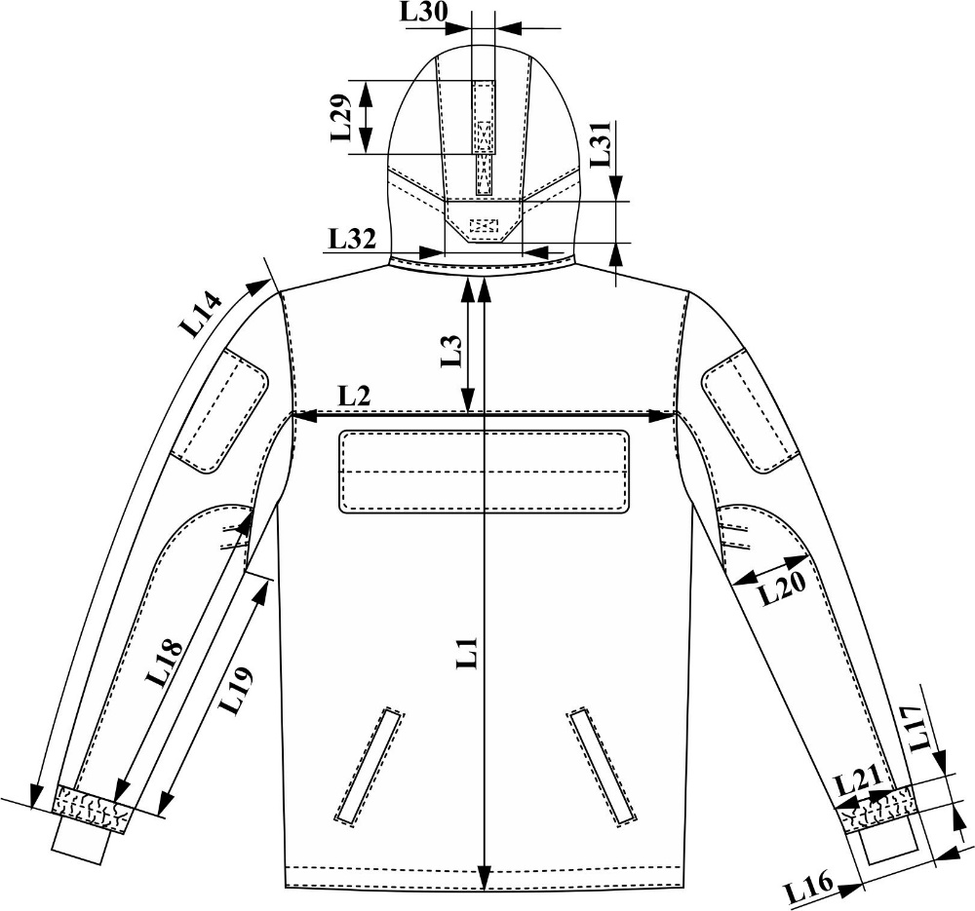

Рисунок 6

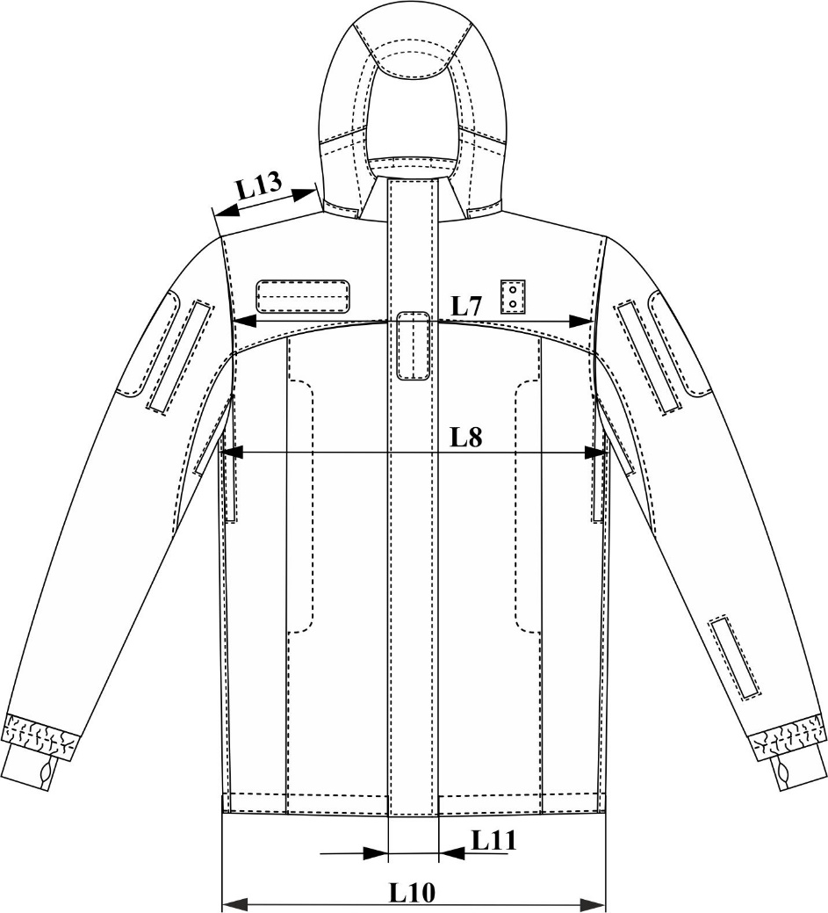

Рисунок 7
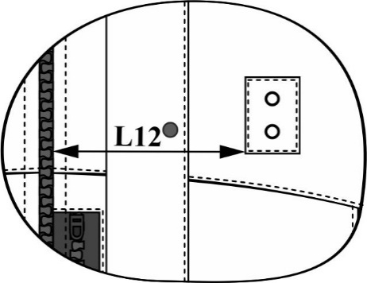

Рисунок 8

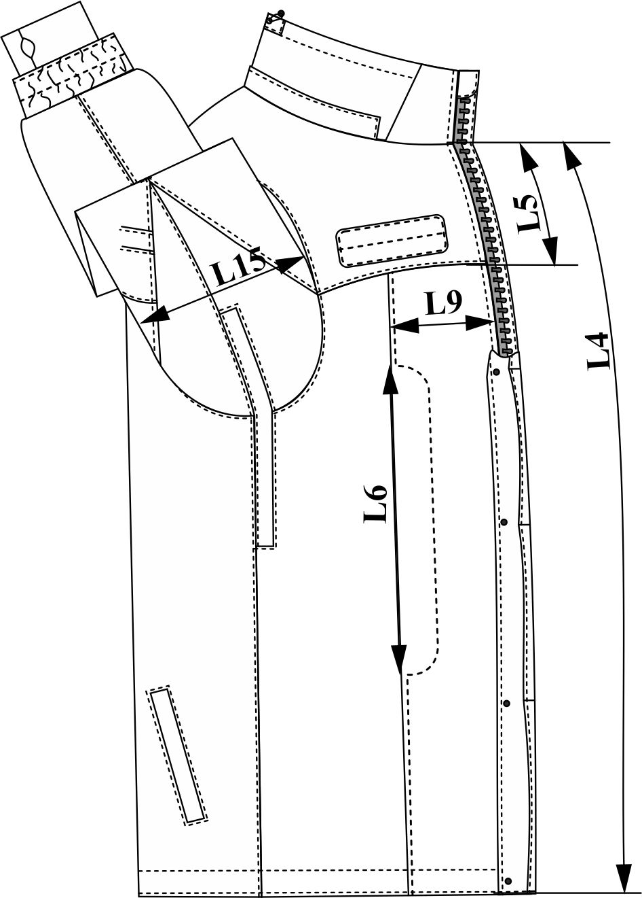

Рисунок 9

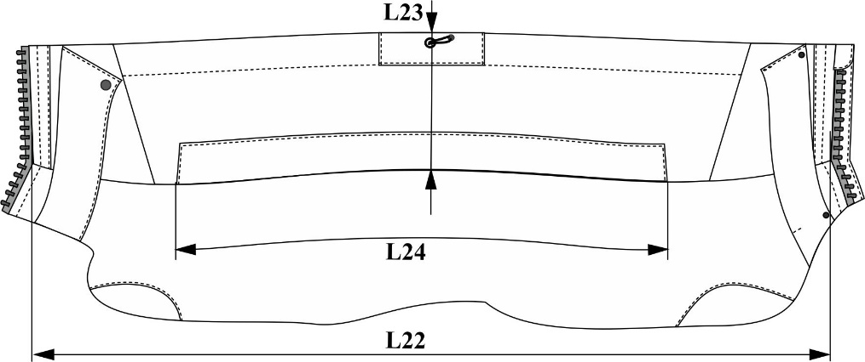

Рисунок 10
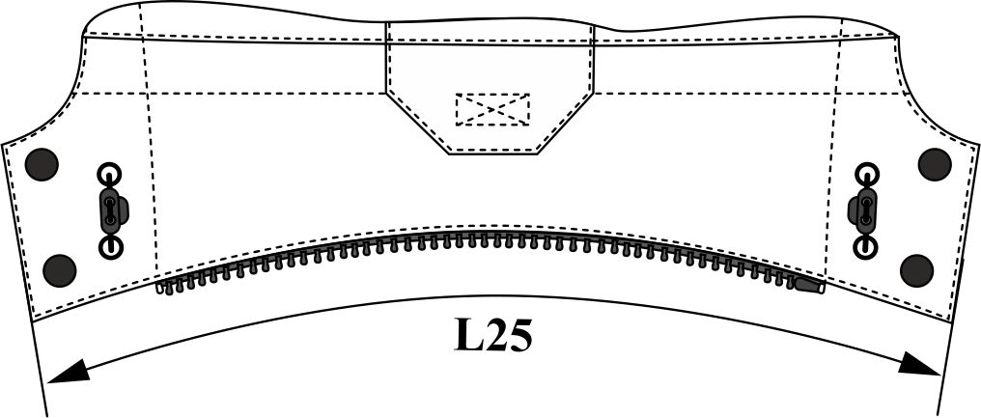
Рисунок 11

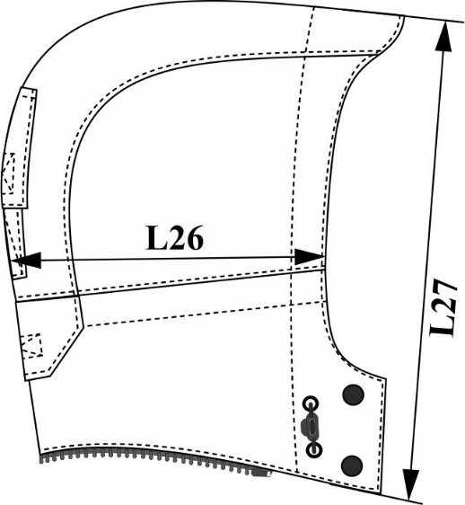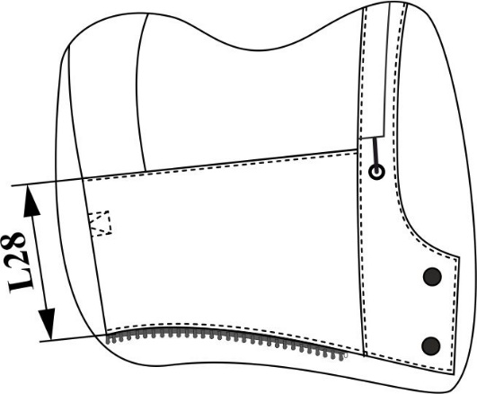

Рисунок 12 Рисунок 13

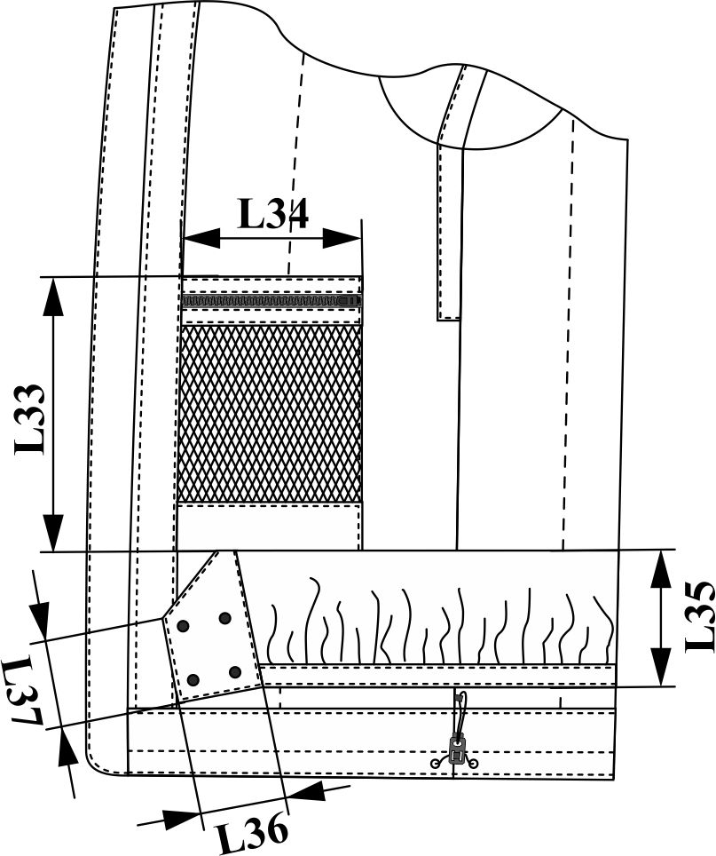

Рисунок 14
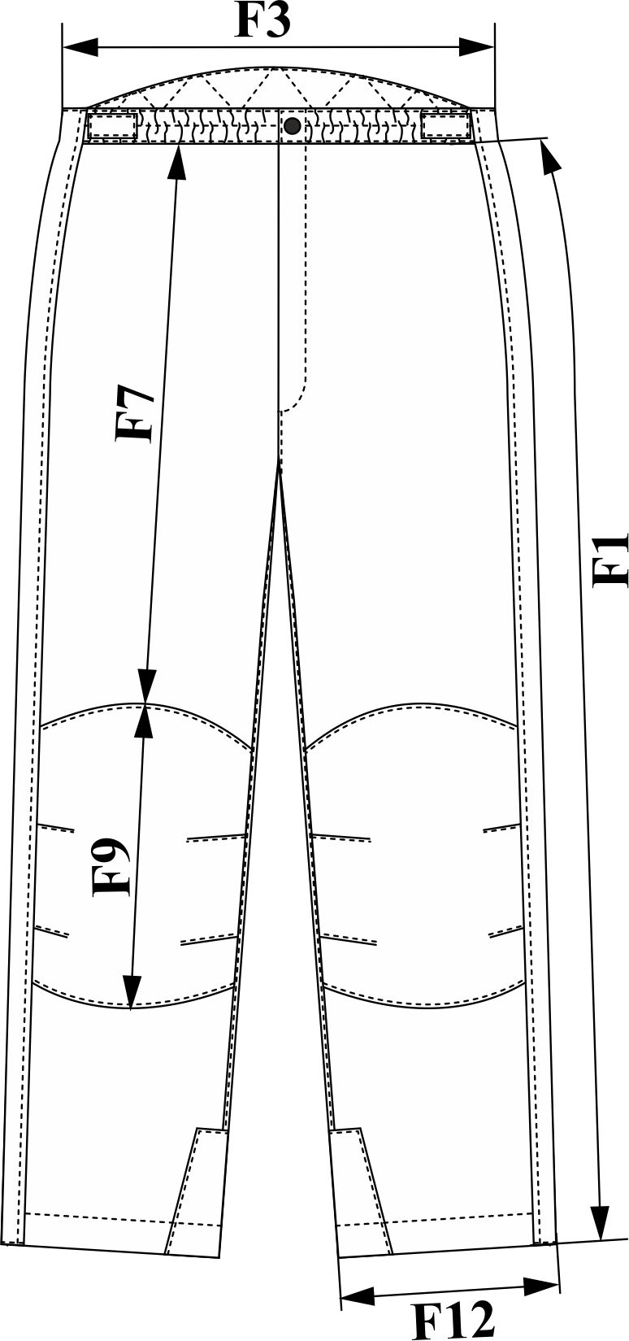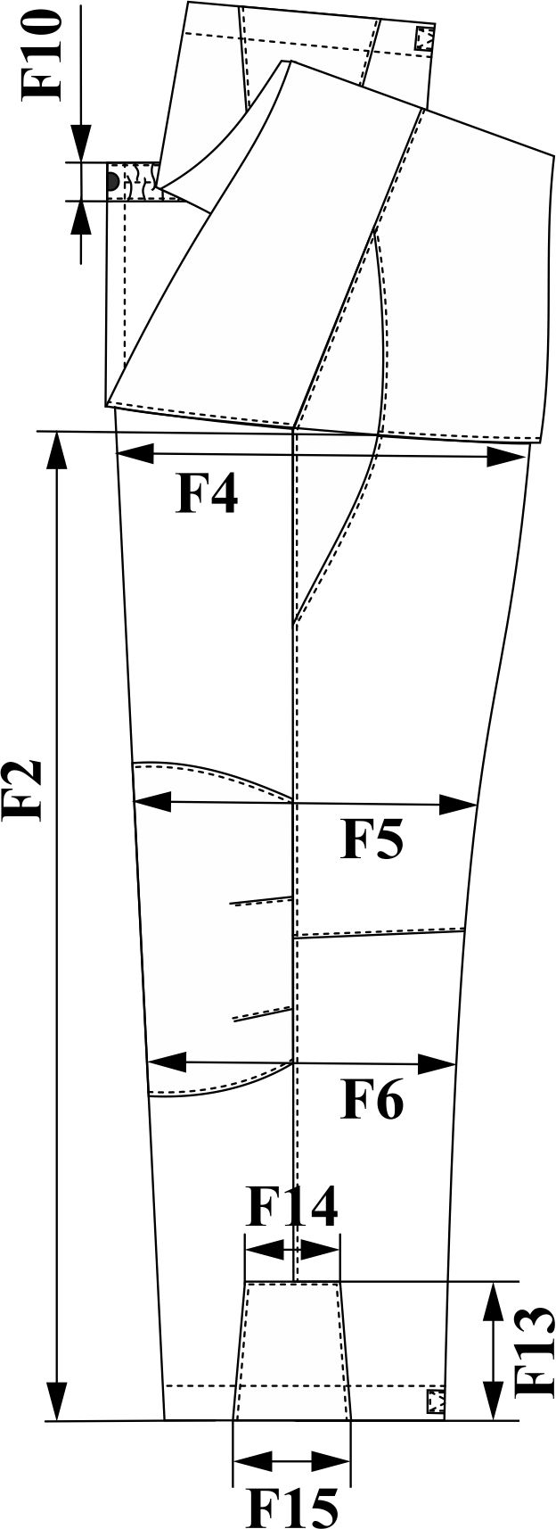

Рисунок 15 Рисунок 16

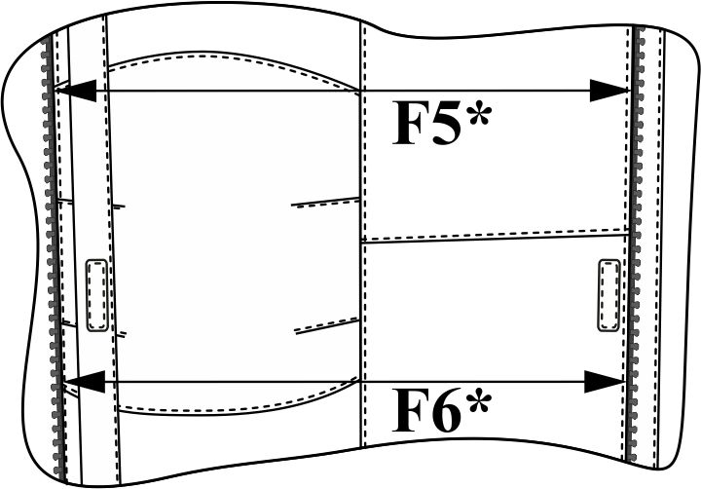

Рисунок 17
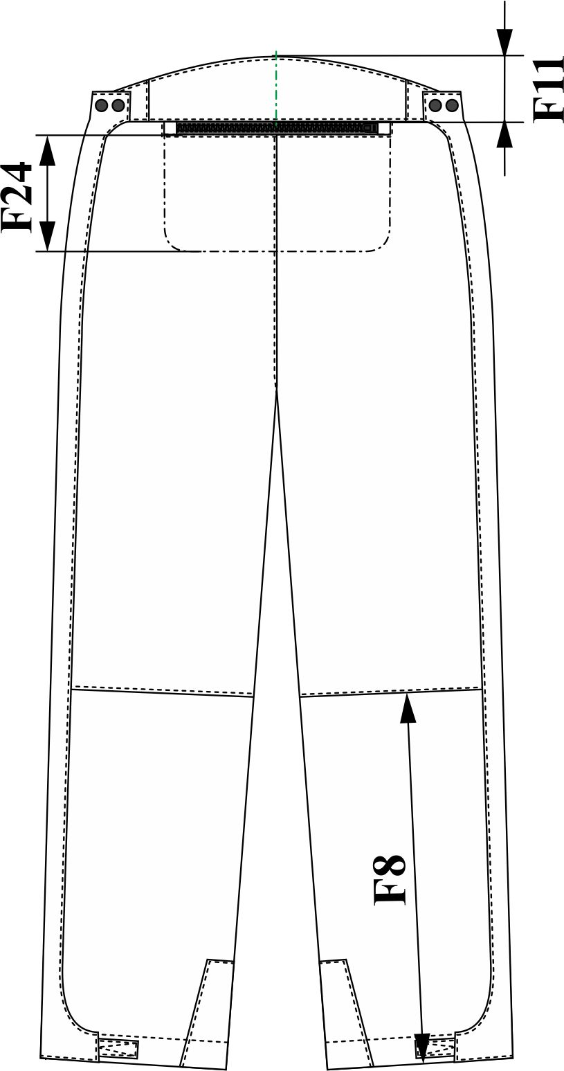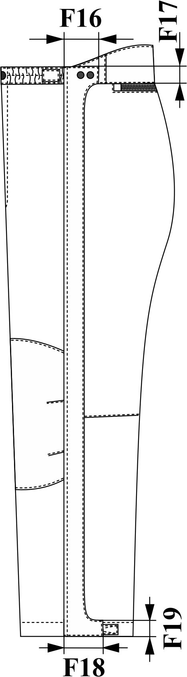

Рисунок 18 Рисунок 19

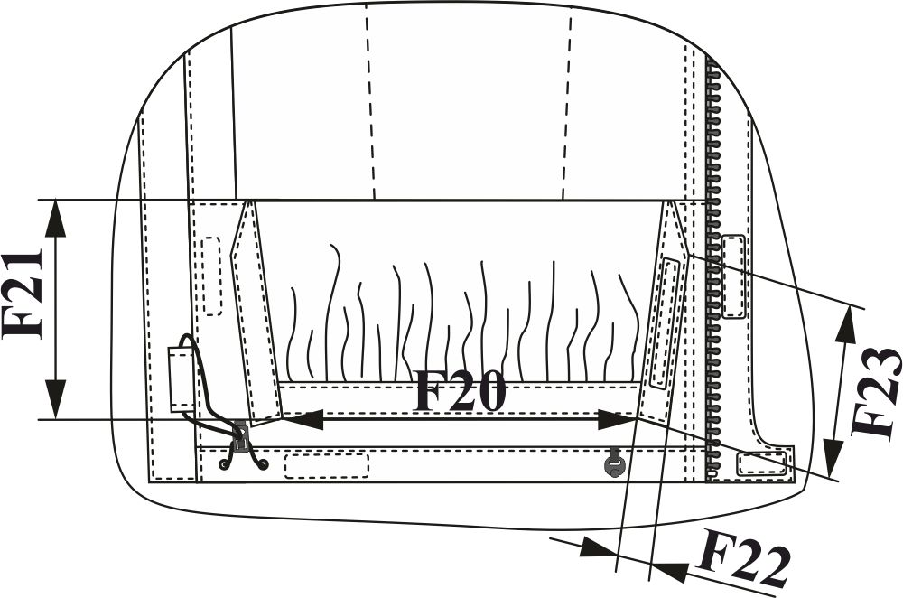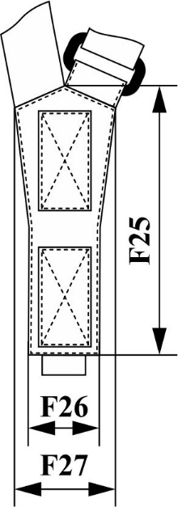

Рисунок 20 Рисунок 21

1.5. Основні вимоги до виготовлення
1.5.1. Класифікація та види стібків, строчок і швів, що застосовуються для виготовлення куртки – згідно з ДСТУ ISO 4915, ДСТУ ISO 4916.

1.5.2. Костюм виготовляють без поділу на ґатунки, при цьому повинен відповідати вимогам, що пред’являються до виробів першого ґатунку відповідно до ГОСТ 11259*.
1.5.3. Ширина основних швів зшивання деталей костюма становить (1,0 ± 0,1) см, швів обшивання – (0,7 ± 0,1) см. Кількість стібків на 5 см строчки не менше 16.
1.5.4. Закріпки ставлять на спецмашині довжиною (1,0 ± 0,3) см, допускається виконувати закріпки прямою однолінійною човниковою зворотною строчкою.
1.5.5. Усі шви повинні бути закріплені, кінці ниток обрізані.
1.5.8. Лінійні розміри платформ із контактного петельного полотна повинні відповідати лінійним розмірам знімних планшетів.
1.5.9. Кінці трикотажного контактного петельного полотна та текстильних застібок (кути оформляють з невеликим заокругленням) повинні бути оброблені термічним способом (гарячий відріз). Текстильні застібки куртки додатково закріплені «навхрест». Текстильні застібки «петлі» застібки хлястика капюшона та низа брюк посилено поздовжньою строчкою.
1.5.10. Дозволяється центральну бортову застібку на застібку-блискавку обробляти не доходячи до низу більше ніж на 5,0 см.
1.5.11. Зрізи стрічки текстильної (репсової) для кріплення ґудзиків оплавляють для запобігання розпусканню, складають вдвоє, протягують через отвори ґудзика; один край (зі згином) настрочують строчкою 0,2 см від краю, інший (два зрізи) підгинають та настрочують. Допускається закріпляти краї стрічки за допомогою закріпок на спецмашині.
1.5.12. У готових виробах не допускаються пропуски стібків у строчках, скривлення швів, розриви строчок та інші дефекти відповідно до ДСТУ2033.
Примітка:
* Стандарт скасовано на території України з 01.01.2019р.

1.6. Комплектність
1.6.1. Костюм (куртка, брюки) утеплений комплектують за розмірами та зростами.
1.6.2. Куртка комплектується нарукавним знаком «ПОЛІЦІЯ», зразок-еталон якого затверджено в установленому порядку, знімними планшетами з написом «ПОЛІЦІЯ» на пілочку та спинку з текстильними застібками.

1.7. Маркування
1.7.1. Маркування костюму повинно відповідати вимогам цього технічного опису.
Маркування повинно виконуватись українською мовою.
Для маркування костюма повинні застосовуватися:
- товарний ярлик;
- етикетка;
- пакувальний лист.
1.7.2. Товарний ярлик повинен містити таку інформацію:
- повна назва, адреса, контактний телефон та код ЄДРПОУ постачальника; якщо постачальник не є виробником, додатково зазначається назва підприємства-виробника та код ЄДРПОУ;
- назва предмету матеріального забезпечення згідно з нормами належності Національної поліції України;
- зазначення нормативно-технічної документації на виріб;
- розмірні ознаки виробу (зріст, обхват грудей, обхват талії);
- артикул* та сировинний склад основної тканини;
- номер та дата договору, за яким здійснюється поставка;
- місяць та рік виготовлення;
- індивідуальний ідентифікаційний номер штрих-код «EAN13» кожного виробу (за наявності).
Товарний ярлик виготовляється з картону або цупкого паперу.
Товарний ярлик кріпиться до низу лівого рукава куртки.
1.7.3. Етикетка повинна мати наступні реквізити:
- емблема Національної поліції України;
- назва предмету матеріального забезпечення згідно з нормами належності Національної поліції України;
- напис ««ВЛАСНІСТЬ НАЦІОНАЛЬНОЇ ПОЛІЦІЇ УКРАЇНИ»;
- розмірні ознаки виробу (зріст, обхват грудей, обхват талії);
- артикул* та сировинний склад основної тканини;
- символи щодо догляду за виробом;
- найменування постачальника; якщо постачальник не є виробником, додатково зазначається назва підприємства-виробника;
- номер та дата договору, за яким здійснюється поставка;
- місяць та рік виготовлення;
- індивідуальний ідентифікаційний номер штрих-код «EAN13» виробу (за наявності).
Для етикетки повинні застосовуватись зносостійкі ткані стрічки або стрічки з нетканих матеріалів з поверхневою щільністю не менше 50 г/м². Етикетка повинна мати краї, що не осипаються та кріпиться до виробу у вигляді петлі (рис. 22).
Інформація на етикетці повинна легко читатися протягом усього терміну експлуатації виробу.

Примітка:
* У разі відсутності артикула тканини, зазначається її назва, тип тощо.

Розмірні ознаки костюма (зріст, обхват грудей, обхват талії) позначаються повними величинами згідно таблиць 1 – 3 або в умовному значенні згідно таблиць 1 – 2 .
Етикетка в куртці пришивається до лівого бічного шва підкладки спинки на відстані (18 – 20) см від шва з’єднання підкладки з обшивкою низа.
Етикетка в брюки пришивається до середнього шва задніх половин підкладки на відстані (8 – 10) см від шва пришивання пояса.
1.7.4. Транспортне маркування повинно відповідати вимогам цього технічного опису.
До кожної одиниці транспортної тари з готовими виробами прикріплюють пакувальний лист з реквізитами:
- повна назва, адреса, контактний телефон та код ЄДРПОУ постачальника; якщо постачальник не є виробником, додатково зазначається назва підприємства-виробника та код ЄДРПОУ;
- назва предмету матеріального забезпечення згідно з нормами належності Національної поліції України;
- кількість та розмір упакованих виробів;
- зазначення нормативно-технічної документації на виріб;
- номер та дата договору, за яким здійснюється поставка;
- місяць та рік виготовлення.
1.7.5. Особливі вимоги до маркування встановлюються замовником.
1.7.6. Кожний виріб повинен комплектуватися інструкцією з експлуатації, що кріпиться до виробу разом з товарним ярликом.

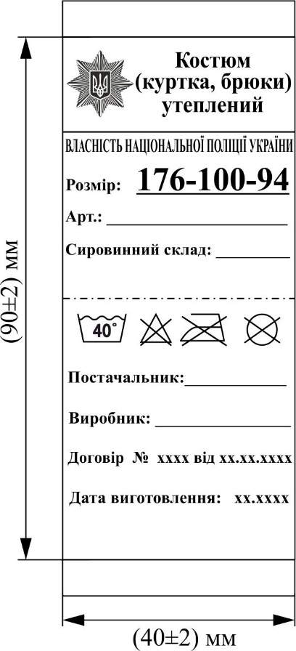

Рисунок 22
1.8. Пакування
1.8.1. Пакування костюма повинно відповідати вимогам цього технічного опису.
1.8.2. Куртку комплектують з брюками за розмірами.
1.8.3. Куртки застібають та укладають спинкою донизу, ліву пілочку накладають на праву. Рукави укладають на пілочці уздовж виробу. Складені брюки кладуть на середину виробу. Куртку перегинають упоперек по лінії талії пілочками всередину.
1.8.4. Кожен костюм пакують у поліетиленовий пакет. Пакети закривають в будь-який спосіб, що забезпечує збереження виробу при транспортуванні та зберіганні.
1.8.5. Костюми пакують у транспортну тару по 5 одиниць.
1.8.6. Для транспортної тари при пакуванні виробу застосовують ящики з гофрованого картону або мішок.
1.8.7. Допускається при пакуванні костюма для транспортної тари застосовувати мішки з тканини зі вмістом хімічних волокон та з нетканих полотно-прошивних матеріалів.
1.8.8. До кожного ящика або мішка вкладається пакувальний лист.
1.8.9. Особливі вимоги до пакування встановлюються замовником.
1.8.10. Кожний виріб повинен комплектуватися інструкцією з експлуатації.

2. ПРАВИЛА ПРИЙМАННЯ ТА МЕТОДИ КОНТРОЛЮВАННЯ
2.1. Правила приймання повинні відповідати вимогам цього технічного опису.
2.2. Перевірка якості продукції проводиться із застосуванням органолептичного та вимірювального способів контролю.
2.3. Якість та посадку виробу визначають у виробах, що мають товарний вигляд і контролюють на столі з горизонтальною поверхнею, манекенах типової статури або фігурах відповідних розмірів.
2.4. Для контролю лінійних вимірювань виробів, частоти стібків і розмірів дефектів зовнішнього вигляду матеріалів та виробу застосовують вимірювальну лінійку, рулетку, трикутник з ціною поділки 1 мм, текстильну лупу, транспортир.
2.5. Вироби за зовнішнім виглядом, посадкою виробу на фігурі, технологією виготовлення та застосовуванням матеріалів повинні відповідати зразку-еталону, затвердженому замовником.
Вироби, які не відповідають зразку-еталону, слід вважати такими, що не відповідають вимогам технічного опису.

3. ТРАНСПОРТУВАННЯ ТА ЗБЕРІГАННЯ
3.1. Транспортування готових виробів здійснюється усіма видами транспорту відповідно до правил перевезень вантажів, які діють на даному виді транспорту і забезпечують збереження виробів від атмосферних впливів.
3.2. Вироби мають зберігатися у складських приміщеннях при температурі не нижче 5 °C і не вище 40 °C, відносної вологості повітря 50 – 70 % і повинні бути захищені від прямих сонячних променів, атмосферних впливів, впливу пари, газів і хімічних речовин, які можуть завдати шкоди.

4. ВКАЗІВКИ ЩОДО ЕКСПЛУАТАЦІЇ
4.1. Костюм повинен використовуватися відповідно до призначення, зазначеного в цьому технічному опису.
4.2. Символи щодо догляду виробу згідно з ДСТУ ISO 3758 (рис. 23).
4.3. Вказівки щодо експлуатації виробу:
- допускається ручне або делікатне машинне прання при температурі не вище 40ºС з нейтральними миючими засобами (рідкі засоби без активних речовин);
- допускається додаткове полоскання;
- віджимання при мінімальних обертах;
- не допускається застосовувати сушку у барабані, застосовувати тільки сушку у вертикальному або горизонтальному положенні;
- забороняється відбілювання;
- забороняється прасування;
- не підлягає хімічному чищенню;
- забороняється зберігання у вологому, не просушеному стані.

Рисунок 23

5. ГАРАНТІЇ ВИРОБНИКА
5.1 Виробник гарантує відповідність якості костюма вимогам цього технічного опису при дотриманні умов транспортування, зберігання та експлуатації
5.2 Гарантійний термін експлуатації – 6 місяців з дати видачі виробу в експлуатацію .
5.3 Допускається за згодою постачальника/виробника і замовника установлювати у договірній документації інші правила обчислення термінів.

Додаток А

СПЕЦИФІКАЦІЯ ДЕТАЛЕЙ КРОЮ КОСТЮМА

Таблиця А.1. – Специфікація деталей крою куртки
№ | Найменування деталей | Кількість деталей  крою
1 | 2 | 3
Деталі крою з тканини плащової
з мембранним покриттям
1 | Кокетка | 1
2 | Спинка | 1
3 | Ліва пілочка | 1
4 | Права пілочка | 1
5 | Бічна частина лівої пілочки | 1
6 | Бічна частина правої пілочки | 1
7 | Підборт | 2
8 | Рукав правий | 1
9 | Рукав лівий | 1
10 | Клин переднього зрізу рукава | 2
11 | Клин заднього зрізу рукава | 2
12 | Манжета рукава | 2
13 | Зміцнювальна накладка рукава | 2
14 | Обшивка низу спинки | 1
15 | Обшивка низу пілочки | 2
16 | Горішній комір | 1
17 | Бічний фігурний клапан горішнього коміру | 2
18 | Клапан горішнього коміра | 1
19 | Нижній комір | 1
20 | Планка коміра | 1
21 | Бічна деталь горішнього коміра | 2
22 | Зовнішня планка лівої пілочки | 1
23 | Зовнішня планка правої пілочки | 1
24 | Зовнішня частина вітрозахисної планки | 1
25 | Нижня частина внутрішньої частини вітрозахисної планки | 1
26 | Бічна частина капюшона | 2
27 | Середня частина капюшона | 1
28 | Нижня частина капюшона | 2
29 | Обшивка лицевого вирізу капюшона | 1
30 | Планка-куліска лицевого вирізу капюшона | 1
31 | Хлястик капюшона | 1
Продовження таблиці А.1.
1 | 2 | 3
32 | Фігурний клапан капюшона | 2
33 | Обшивка нагрудної кишені пілочки | 2
34 | Підзор нагрудної кишені пілочки | 2
35 | Підзор нагрудної кишені борта лівої пілочки | 1
36 | Листочка кишені спинки | 2
37 | Підзор кишені спинки | 2
38 | Листочка горішньої кишені рукава | 2
39 | Підзор горішньої кишені рукава | 2
40 | Листочка нижньої кишені лівого рукава | 1
41 | Підзор нижньої кишені лівого рукава | 1
42 | Зовнішня планка рукава | 2
43 | Внутрішня планка рукава | 2
44 | Накладна деталь під спеціальний жетон | 1
45 | Посилювач деталі під жетон | 1
46 | Бічна частина відлітної деталі підкладки | 4
47 | Горішня обшивка накладної кишені на підкладці пілочки | 4
48 | Нижня обшивка накладної кишені на підкладці пілочки | 2
49 | Вішалка | 1
50 | Знімний планшет з написом «ПОЛІЦІЯ» пілочки | 2
51 | Знімний планшет з написом «ПОЛІЦІЯ» спинки | 2
Деталі крою з тканини підкладкової
1 | Горішня частина пілочки | 2
2 | Нижня частина пілочки | 2
3 | Нижня частина спинки | 1
4 | Горішня частина рукава | 2
5 | Нижня частина рукава | 2
6 | Підкладка нагрудної кишені пілочки | 2
7 | Підкладка кишені борта пілочки верхня | 1
8 | Підкладка кишені борта пілочки нижня | 1
9 | Підкладка кишені спинки верхня | 1
10 | Підкладка кишені спинки нижня | 1
11 | Підкладка горішньої кишені рукава верхня | 2
12 | Підкладка горішньої кишені рукава нижня | 2
13 | Підкладка нижньої кишені рукава | 1*
14 | Деталь горизонтальної куліски капюшона | 1
15 | Деталь горизонтальної куліски коміра | 1
16 | Деталь кріплення підкладки | 6
17 | Нижня частина підкладки рукава | 4*

Продовження таблиці А.1.
1 | 2 | 3
Деталі крою з тканини плащової
1 | Відлітна деталь підкладки | 1
Деталі крою з флісу
(поверхнева щільність не менше 190 г/м²)
1 | Підкладка бічної частини капюшона | 2
2 | Підкладка середньої частини капюшона | 1
3 | Горішня частина внутрішньої частини вітрозахисної планки | 1
4 | Підкладка нагрудної кишені пілочки | 2
5 | Горішня частина підкладки спинки | 1
6 | Внутрішня манжета | 2
Деталі крою із трикотажного сітчастого полотна
(поверхнева щільність не менше 60 г/м²)
1 | Накладна кишеня підкладки | 2
Деталі крою із утеплювача нетканого («холософт»)
(поверхнева щільність не менше 200 г/м²)
1 | Пілочка | 2
2 | Горішня частина спинки | 1
3 | Нижня частина спинки | 1
Деталі крою із утеплювача нетканого («холософт»)
(поверхнева щільність не менше 150 г/м²)
1 | Рукав | 2
2 | Нижній комір | 1
Деталі крою з контактного петельного полотна
1 | Платформа пілочки | 1
2 | Платформа спинки | 1
3 | Платформа рукава | 2
4 | Платформа планки зовнішньої | 1

Таблиця А.2. – Специфікація деталей крою брюк
№ | Найменування деталей | Кількість деталей  крою
1 | 2 | 3
Деталі крою з тканини плащової
з мембранним покриттям
1 | Передня права половина | 1
2 | Передня ліва половина | 1
3 | Горішня частини задньої половини | 2
4 | Нижня частини задньої половини | 2
5 | Зміцнювальна накладка передньої половини | 2
6 | Ластовиця | 1
7 | Відкосок | 1
8 | Гульфік | 1
9 | Ліва частина пояса передньої половини | 1
10 | Права частина пояса передньої половини | 1
11 | Середня частина зовнішній частини поясу задніх половин | 1
12 | Бічна частина поясу задньої половини | 2
13 | Обшивка внутрішньої бічної частини поясу задньої половини | 2
14 | Підзор прорізної кишені | 1
15 | Бічна деталь-обмежувач прорізної кишені | 2
16 | Зміцнювальна накладка низу брюк | 2
17 | Обшивка низу | 2
18 | Зовнішня частина зовнішньої планки бічного шва | 2
19 | Внутрішня частина зовнішньої планки бічного шва | 2
20 | Внутрішня планка бічного шва | 2
21 | Обшивка бічного зрізу | 2
22 | Бічна частина відлітної деталі низу підкладки | 4
23 | Куліска бічного шва низу брюк | 2
24 | Фігурний хлястик підтяжок | 4
25 | Петля для кріплення пряжки | 2
26 | Вішалка | 1
Деталі крою з тканини підкладкової
1 | Передня права половина | 1
2 | Передня ліва половина | 1
3 | Задня половина | 2
4 | Підкладка прорізної кишені | 1
Деталі крою з тканини плащової
1 | Відлітна деталь підкладки | 2
Продовження таблиці А.2.
1 | 2 | 3
Деталі крою із утеплювача нетканого («холософт»)
(поверхнева щільність не менше 150 г/м²)
1 | Передня права половина | 1
2 | Передня ліва половина | 1
3 | Задня половина | 2
4 | Внутрішня частина поясу задніх половин | 1
5 | Відкосок 75 гр/м²** | 1
Деталі крою з флісу
(поверхнева щільність не менше 190 г/м²)
1 | Середня частина внутрішній частини поясу задніх половин | 1
Примітка:
* Дозволяється виготовляти деталі крою із двох частин.
** Матеріал утеплювача нетканного «холософт» (поверхнева щільність не менше 150 г/ м²) розділяється на два шари.
Додаток Б

ХІМІЧНІ ТА ФІЗИКО-МЕХАНІЧНІ ПОКАЗНИКИ МАТЕРІАЛІВ

Таблиця Б.1. – Основні хімічні та фізико-механічні показники плащової тканини з мембранним покриттям комбінованого переплетення типу «Ріпстоп», розмір клітини армуючої структури (1,5х1,5) ±0,5) мм

Найменування показника | Значення показника | Нормативна документація
Сировинний склад:  – поліефір, % | 100 | ДСТУ  4057-2001
Поверхнева щільність, г/м²,не менше | 170 | ДСТУ EN 12127:2009
Стійкість до стирання по площині, число циклів, не менше | 10000 | ДСТУ ISO  12947-2:2005
Розривне навантаження (смужка тканини розміром 50*200 мм), Н (кгс) не менше:  – за основою  – за утоком | 750 (77)  1000 (102) | ДСТУ 4272:2003 ДСТУ EN ISO  13934-1:2013
Роздиральне навантаження (смужка тканини розміром 70*200 мм), Н (кгс), не менше:  – за основою  – за утоком | 93 (9,5)  88 (9,0) | ДСТУ ISO  13937-2:2006  ISO 13937-1:2013
Водотривкість, мм.вод.ст., не менше | 10000 | ДСТУ EN 20811:2004
Водовідштовхування, умов.од., не менше | 90 | ДСТУ ISO 4920:2005
Паропроникність, г/м²/24ч (мг/см²/год),  не менше | 2000 (8,3) | ДСТУ ISO 11092  ГОСТ 22900-78*
Опір проникненню водяної пари Ret, м²Па/Вт, не менше | 13 | ДСТУ ISO 11092:2005
Зміна лінійних розмірів після мокрих обробок, %, не більше:  – за основою  – за утоком | – 0,5  – 0,5 | ДСТУ ГОСТ  30157.0-2003,  ДСТУ ГОСТ  30157.1-2003
Ступінь тривкості пофарбування до:
– світла (зміна початкового пофарбування), не менше, бал | 5 | ДСТУ ISO  105-В01:2015
– прання при 40°С (зміна початкового пофарбування/зафарбовування суміжної тканини), бал, не менше | 5/5 | ДСТУ ISO  105-С06:2009
– сухого тертя (забарвлення білого бавовняного матеріалу), не менше, бал | 5 | ДСТУ ISO  105-X12:2009
– мокрого тертя (забарвлення білого бавовняного матеріалу), не менше, бал | 4 | ДСТУ ISO  105-X12:2009
Таблиця Б.2. – Основні фізико-механічні та хімічні показники тканини підкладкової
Найменування показника | Значення показника | Нормативна документація
Сировинний склад: поліефір, % | 100 | ДСТУ 4057-2001
Поверхнева щільність, г/м² | 50 – 65 | ДСТУ EN 12127:2009
Розривне навантаження смужки тканини розміром 50*200 мм, даН, не менше:  – по основі  – по утоку | 45  40 | ДСТУ EN ISO  13934-1:2018
Стійкість до стирання по площині, число циклів, не менше | 850 | ДСТУ ISO  12947-2:2005
Коефіцієнт повітропроникності, дм³/(м²с), не менше | 140 | ISO 9237
Зміна лінійних розмірів після мокрих обробок, %, не більше:  – за основою  – за утоком | 4,0  2,0 | ДСТУ ГОСТ  30157.0-2003,  ДСТУ ГОСТ  30157.1-2003
Ступінь тривкості пофарбування до:
– прання при 40°С (зміна початкового пофарбування, бал, не менше | 4/5 | ДСТУ ISO  105-С06:2009
– дії поту (зміна початкового пофарбування/забарвлення білого бавовняного матеріалу), не менше, бал | 4/5 | ДСТУ ISO  105-Е04:2009
– сухого тертя (забарвлення білого бавовняного матеріалу), не менше, бал | 4 | ДСТУ ISO  105-X12:2009

Таблиця Б.3. – Основні фізико-механічні та хімічні показники трикотажного начісного полотна типу "фліс" з антипілінговою обробкою темно-синього кольору
Найменування показника | Значення показника | Нормативна документація
1 | 2 | 3
Сировинний склад: поліефір, % | 100 | ДСТУ 4057-2001
Поверхня лицьової сторони матеріалу | начісна | органоліптично
Поверхнева щільність, г/м², не менше | 190 | ДСТУ EN 12127:2009
Розривальне зусилля по довжині (за петельними стовпчиками), Н, не менше: | 300 | ГОСТ 8847-85*
Розтяжність по ширині (за петельними  рядками) при навантаженні 6Н, % | I – група  (від 15 до 40) | ГОСТ 8847-85*
Продовження таблиці Б.3.
1 | 2 | 3
Повітропроникності, дм³/(м²с), не менше | 400 | ДСТУ ISO  9237-2003
Зміна лінійних розмірів після 3-х циклів прання та сушіння, %, не більше:  – за петельними стовпчиками;  – за петельними рядками | ± 1,0  ± 1,0 | ДСТУ ISO  5077-2001,  ДСТУ ISO  6330-2001
Гігроскопічність,%, не більше | 2,0 | ДСТУ ГОСТ 3816:2009
Схильність до пілінгованості (2000 циклів з лицевої сторони), бал, не менше | 3 | ДСТУ ISO  12945-2:2005
Вміст вільного і здатного частково виді-лятися формальдегіду, мкг/г, не більше | 75 | ДСТУ ISO  14184-1:2007
Ступінь тривкості пофарбування до:
– прання при 40°С (зміна початкового пофарбування, бал, не менше | 4/4 | ДСТУ ISO  105-С06:2009
– дії поту (зміна початкового пофарбування), не менше, бал | 4 | ДСТУ ISO  105-Е04:2009
– сухого тертя (забарвлення білого бавовняного матеріалу), не менше, бал | 4 | ДСТУ ISO  105-X12:2009
– мокрого тертя (забарвлення білого бавовняного матеріалу), не менше, бал | 4 | ДСТУ ISO  105-X12:2009

Таблиця Б.4. – Фізико-механічні та хімічні показники застібки текстильної
Найменування показника | Значення показника | Нормативна документація
1 | 2 | 3
Сировинний склад: поліамід, % | 100 | ДСТУ 4057-2001
Ширина, мм | 25 ± 1,0 | ГОСТ 16218.1
Товщина, мм | 0,8 – 1,5 | ГОСТ 16218.1
Розривне навантаження, Н, не менше: | 3000 | ДСТУ 2038
Зусилля відриву, Н, не менше | 7,5 | ДСТУ 2058, ДСТУ EN 12242
Питоме зусилля зсуву після прання, Н/см², не менше | 6 | ДСТУ 2060
Питоме зусилля зсуву після 10000 циклів закриття-відкриття, Н/см², не менше | 4 | ДСТУ 2060
Питоме зусилля розшарування, Н/см, не менше | 1,5 | ДСТУ 2059

Продовження таблиці Б.4.
Питоме зусилля розшарування після прання, Н/см, не менше | 1,3 | ДСТУ 2059
Питоме зусилля розшарування після 10000 циклів закриття-відкриття, Н/см, не менше | 0,8 | ДСТУ 2059
Зміна лінійних розмірів після мокрих обробок, %, не більше:  – за основою;  – за утоком | ± 1,0  ± 1,0 | ДСТУ ГОСТ  30157-2003,  ДСТУ EN 12243
Ступінь тривкості пофарбування до:
– прання при 40°С (зміна початкового пофарбування/забарвлення білого бавовняного матеріалу), бал, не менше | 4/4 | ДСТУ ISO  105-С06:2009
– сухого тертя (забарвлення білого бавовняного матеріалу), не менше, бал | 4 | ДСТУ ISO  105-X12:2009
– мокрого тертя (забарвлення білого бавовняного матеріалу), не менше, бал | 4 | ДСТУ ISO  105-X12:2009

Таблиця Б.5. – Фізико-механічні та хімічні показники стрічки еластичної
Найменування показника | Значення показника |  | Нормативна документація
1 | 2 |  | 3
Сировинний склад:  – поліефір/поліамід, %, не більше  – латекс, %, не менше | 70  30 |  | ДСТУ  4057-2001
Ширина, мм | 20 ± 1,0 | 35 ± 2,0 | ГОСТ 16218.1
Лінійна густина, г/м, не менше | 11,0 | 19,25 | ГОСТ 16218.2
Розривне навантаження, Н, не менше: | 370 |  | ГОСТ 16218.5
Розривне подовження при розтягуванні з попереднім натягом для стрічки-10 Н, %, не більше | 110 |  | ГОСТ 16218.5
Ступінь тривкості пофарбування до:
– прання при 40°С (зміна початкового пофарбування/забарвлення білого бавовняного матеріалу), бал, не менше | 4/4 |  | ДСТУ ISO  105-С06:2009
– дії поту (зміна початкового пофарбування/забарвлення білого бавовняного матеріалу), бал, не менше | 4/4 |  | ДСТУ ISO  105-С06:2009
– сухого тертя (забарвлення білого бавовняного матеріалу), не менше, бал | 4 |  | ДСТУ ISO  105-X12:2009

Керівник
Учасника процедури закупівлі _________________________
(П.І.Б.) (або уповноважена особа) (підпис) М.П. (за наявності)

